Specification
APB + SPI Hardware IP

Author: | Phan Thanh Bình
Student ID: | 20223683

Hà Nội, 2026

MỤC LỤC
Nội dung
CHƯƠNG 1. TỔNG QUAN VỀ GIAO THỨC SPI VÀ APB BUS 1
CHƯƠNG 2. ĐẶC TẢ KỸ THUẬT 2
2.1 Tổng quan hệ thống 2
2.1.1 Mục tiêu thiết kế 2
2.1.2 Tính năng thiết kế 3
2.1.3 Sơ đồ khối hệ thống 4
2.2 Mô tả tín hiệu vào/ra (I/O) hệ thống 5
2.3 Tổ chức bộ nhớ và Thanh ghi (Register Map) 8
2.3.1 Bản đồ thanh ghi tổng quát 8
2.3.2 Đặc tả chi tiết thanh ghi 9
2.4 Kiến trúc tổng quát 14
2.4.1 Sơ đồ khối kiến trúc hệ thống 15
2.5 Thiết kế mạch Đồng bộ Reset (Module reset_sync) 16
2.5.1 Sơ đồ khối 16
2.5.2 Chức năng và nguyên lý hoạt động 16
2.5.3 Sơ đồ mức cổng (Gate – level) 17
2.5.4 Mô tả tín hiệu vào/ra (I/O) 17
2.5.5 Sơ đồ timing 18
2.6 Thiết kế mạch Cắt xung nhịp (Clock Gating - clk_gating) 18
2.6.1 Sơ đồ khối 18
2.6.2 Chức năng và nguyên lý hoạt động 19
2.6.3 Sơ đồ mức cổng (Gate – level) 19
2.6.4 Mô tả tín hiệu vào/ra (I/O) 20
2.6.5 Sơ đồ timing 20
2.7 Thiết kế kiến trúc Module APB_Interface 21
2.7.1 Sơ đồ khối 21
2.7.2 Mô tả chức năng 21
2.7.3 Mô tả tín hiệu vào/ra (I/O) 22
2.7.4 Kiến trúc nội bộ 25
2.8 Thiết kế module giải mã địa chỉ APB_decoder 26
2.8.1 Sơ đồ khối 26
2.8.2 Mô tả chức năng 26
2.8.3 Mô tả hoạt động 27
2.8.4 Mô tả tín hiệu vào/ra (I/O) 34
2.9 Thiết kế module Tập thanh ghi cấu hình, trạng thái (register_bank) 36
2.9.1 Sơ đồ khối 36
2.9.2 Mô tả chức năng 36
2.9.3 Mô tả hoạt động 37
2.9.4 Mô tả tín hiệu vào/ra (I/O) 46
2.10 Thiết kế module Bộ đệm dữ liệu truyền (TX_fifo) 48
2.10.1 Sơ đồ khối 48
2.10.2 Mô tả chức năng 48
2.10.3 Mô tả hoạt động 49
2.10.4 Mô tả tín hiệu vào/ra (I/O) 55
2.11 Thiết kế module Bộ đệm dữ liệu nhận (RX_fifo) 56
2.11.1 Sơ đồ khối 56
2.11.2 Mô tả chức năng 56
2.11.3 Mô tả hoạt động 57
2.11.4 Mô tả tín hiệu vào/ra (I/O) 64
2.12 Thiết kế kiến trúc Module SPI_Core 66
2.12.1 Sơ đồ khối 66
2.12.2 Mô tả chức năng 66
2.12.3 Mô tả tín hiệu vào/ra (I/O) 67
2.12.4 Kiến trúc nội bộ 70
2.13 Thiết kế module Điều hòa tín hiệu đầu vào (input_conditioner) 72
2.13.1 Sơ đồ khối 72
2.13.2 Mô tả chức năng 72
2.13.3 Kiến trúc nội bộ 73
2.13.4 Mô tả hoạt động 75
2.13.5 Mô tả tín hiệu vào/ra (I/O) 81

DANH MỤC HÌNH VẼ
Hình 2.1: Sơ đồ khối hệ thống 4
Hình 2.2: Sơ đồ khối kiến trúc hệ thống 15
Hình 2.3: Sơ đồ khối module reset_sync 16
Hình 2.4: Sơ đồ mức cổng module reset_sync 17
Hình 2.5: Sơ đồ timing module reset_sync 18
Hình 2.6: Sơ đồ khối module clk_gating 18
Hình 2.7: Sơ đồ mức cổng module clk_gating 19
Hình 2.8: Sơ đồ timing module clk_gating 20
Hình 2.9: Sơ đồ khối module APB_interface 21
Hình 2.10: Kiến trúc nội bộ module APB_Interface 25
Hình 2.11: Sơ đồ khối module APB_decoder 26
Hình 2.12: Sơ đồ chuyển pha của giao thức AMBA 3 APB (view từ Master) 28
Hình 2.13: Sơ đồ khối module register_bank 36
Hình 2.14: Sơ đồ khối module TX_fifo 48
Hình 2.15: Sơ đồ khối module RX_fifo 56
Hình 2.16: Sơ đồ khối module SPI_Core 66
Hình 2.17: Kiến trúc nội bộ module SPI_Core 70
Hình 2.18: Sơ đồ khối module input_conditioner 72
Hình 2.19: Kiến trúc nội bộ module input_conditioner 73

DANH MỤC BẢNG
Bảng 2.1: Tín hiệu giao diện hệ thống 5
Bảng 2.2: Tín hiệu giao diện APB Bus 6
Bảng 2.3: Tín hiệu giao diện SPI Master 7
Bảng 2.4: Tín hiệu giao diện SPI Slave 8
Bảng 2.5: Bản đồ thanh ghi tổng quát 8
Bảng 2.6: Đặc tả chi tiết Thanh ghi SPI_CTRL 9
Bảng 2.7: Đặc tả chi tiết thanh ghi SPI_STATUS 12
Bảng 2.8: Đặc tả chi tiết thanh ghi SPI_BAUD 13
Bảng 2.9: Đặc tả chi tiết thanh ghi SPI_TXDATA 13
Bảng 2.10: Đặc tả chi tiết thanh ghi SPI_RXDATA 14
Bảng 2.11: Mô tả tín hiệu I/O module reset_sync 17
Bảng 2.12: Mô tả tín hiệu I/O module clk_gating 20
Bảng 2.13: Bảng tín hiệu I/O module APB_Interface 22
Bảng 2.14: Logic giải mã tín hiệu đầu ra module APB_decoder 30
Bảng 2.15: Các trường hợp hoạt động cơ bản module APB_decoder 32
Bảng 2.16: Mô tả tín hiệu I/O module APB_decoder 34
Bảng 2.17: Đặc tả logic hoạt động thanh ghi và tín hiệu đầu ra module register_bank 40
Bảng 2.18: Các trường hợp hoạt động cơ bản module register_bank 43
Bảng 2.19: Mô tả tín hiệu I/O module register_bank 46
Bảng 2.20: Đặc tả logic hoạt động của các thành phần và tín hiệu đầu ra module TX_fifo 51
Bảng 2.21: Các trường hợp hoạt động cơ bản module TX_fifo 53
Bảng 2.22: Mô tả tín hiệu I/O module TX_fifo 55
Bảng 2.23: Đặc tả logic hoạt động của các thành phần và tín hiệu đầu ra module RX_fifo 60
Bảng 2.24: Các trường hợp hoạt động cơ bản module RX_fifo 62
Bảng 2.25: Mô tả tín hiệu I/O module RX_fifo 64
Bảng 2.26: Mô tả tín hiệu I/O module SPI_Core 67
Bảng 2.27: Phân cấp xử lý theo từng kênh module input_conditioner 75
Bảng 2.28: Đặc tả logic hoạt động của các thành phần và tín hiệu đầu ra module input_conditioner 77
Bảng 2.29: Các trường hợp hoạt động cơ bản module input_conditioner 79
Bảng 2.30: Mô tả tín hiệu I/O module input_conditioner 81

TỔNG QUAN VỀ GIAO THỨC SPI VÀ APB BUS

ĐẶC TẢ KỸ THUẬT
Chương 2 đóng vai trò chuyển tiếp từ nền tảng lý thuyết sang quá trình thiết kế phần cứng thực tế. Nội dung chương tập trung trình bày toàn bộ đặc tả kỹ thuật chi tiết (Detail Specification) và kiến trúc (Architecture) của khối IP ngoại vi APB – SPI . Đi từ định nghĩa các thông số hệ thống, giao diện vào/ra và bản đồ thanh ghi (Register Map), kiến trúc tổng thể sẽ được phân rã thành hai miền chức năng chính độc lập: khối giao tiếp hệ thống (APB Interface) và lõi xử lý giao thức SPI (SPI Core). Trên cơ sở đó, thiết kế logic của từng module con – bao gồm hệ thống máy trạng thái (FSM), bộ đệm dữ liệu FIFO, chiến lược quản lý xung nhịp, và mạch điều hòa tín hiệu tại ranh giới số – tương tự sẽ được phân tích chi tiết. Bản đặc tả này đóng vai trò là nền tảng cốt lõi định hướng cho các giai đoạn tiếp theo của đồ án

Tổng quan hệ thống

Mục tiêu thiết kế
Đồ án hướng tới mục tiêu thiết kế một Hardware IP giao tiếp ngoại vi sử dụng giao thức SPI và kết nối với MCU thông qua APB Bus. Đồ án này hướng tới các mục tiêu thiết kế cốt lõi sau:
- Thực thi giao thức chuẩn công nghiệp: Thiết kế một lõi phần cứng (Hardware IP) hoàn chỉnh thực thi giao thức truyền thông SPI (Serial Peripheral Interface). Khối IP này sẽ đóng vai trò làm cầu nối giao tiếp giữa vi xử lý MCU RISC-V trung tâm và các thiết bị ngoại vi thông qua chuẩn bus AMBA APB (Advanced Peripheral Bus)
- Tối đa hóa tính linh hoạt và khả năng tương thích: Thiết kế được xây dựng để hoạt động ổn định ở cả hai vai trò Master (điều khiển) và Slave (bị điều khiển). Hỗ trợ đầy đủ 4 chế độ định thời thông qua việc tùy chỉnh hai tham số CPOL (Clock Polarity) và CPHA (Clock Phase). Ở vai trò Master hỗ trợ tối đa 4 ngoại vi Slave
- Tối ưu phần cứng: Tối ưu năng lượng tiêu thụ thông qua sử dụng chiến lược Clock Gating. Mục tiêu cuối cùng là tạo ra một khối IP sẵn sàng để tiếp tục tiến trình thiết kế vật lý và tích hợp (tape-out) vào các hệ thống vi điều khiển (MCU) thực tế

Tính năng thiết kế
Để hiện thực hóa các mục tiêu trên, khối ngoại vi APB-SPI được đặc tả với các thông số và tính năng phần cứng chi tiết như sau:
- Giao diện hệ thống: Giao tiếp với MCU thông qua chuẩn AMBA APB3. Khối IP được thiết kế để hoạt với xung nhịp hệ thống PCLK ở tần số 50 MHz. Độ rộng bus dữ liệu hệ thống được thiết kế là 32-bit (cho cả đường truyền và nhận), ánh xạ trực tiếp vào tập thanh ghi cấu hình nội bộ 32-bit
- Chế độ hoạt động SPI: Hỗ trợ chuyển đổi trạng thái hoạt động linh hoạt thông qua phần mềm (bằng cách ghi vào thanh ghi Control)
- Chế độ SPI Master: Khối IP đóng vai trò thiết bị Master, hỗ trợ kết nối 4 ngoại vi Slave, tự động sinh xung nhịp điều khiển (SCLK_out) và tín hiệu chọn chip (CS_out) dựa trên bộ chia tần số nội bộ (Baud Rate Generator)
- Chế độ SPI Slave: Khối IP đóng vai trò thiết bị Slave, có khả năng nhận và đồng bộ hóa xung nhịp (SCLK_in) cũng như tín hiệu chọn chip (CS_in) từ một Master bên ngoài
- Định thời giao thức: Hỗ trợ đầy đủ 4 chế độ định thời chuẩn công nghiệp (SPI Modes 0, 1, 2, 3) thông qua việc tùy chỉnh hai tham số:
- CPOL (Clock Polarity): Quyết định trạng thái điện áp của xung nhịp SCK khi rảnh (trạng thái Idle ở mức thấp hoặc mức cao)
- CPHA (Clock Phase): Quyết định sườn xung nhịp (sườn lên hoặc sườn xuống) nào sẽ được sử dụng để lấy mẫu (Sample) dữ liệu và sườn nào để dịch (Shift) dữ liệu
- Kích thước dữ liệu và Bộ đệm:
- Tích hợp hai bộ đệm đồng bộ độc lập (Synchronous FIFO) chuyên biệt: TX_FIFO (đệm dữ liệu cần truyền đi) và RX_FIFO (đệm dữ liệu đã nhận về)
- Mỗi FIFO có dung lượng sâu 16 mức (depth = 16) với độ rộng mỗi từ dữ liệu là 32-bit (width = 32-bit). Kiến trúc này cho phép cấu hình các khung truyền tải dữ liệu nối tiếp có độ dài tùy chỉnh từ 1 bit đến 32 bit
- Quản lý năng lượng: Tích hợp Clock Gating ngay tại ngõ vào của module SPI Core. Cơ chế này cho phép MCU có thể chủ động ngắt clock cấp cho lõi SPI khi hệ thống không có nhu cầu truyền/nhận dữ liệu, giúp triệt tiêu công suất động hao phí do hiện tượng chuyển mạch của các cổng logic bên trong
- Xử lý tín hiệu tại ranh giới số - tương tự: Khối IP tích hợp một chuỗi xử lý cho toàn bộ các ngõ vào kết nối với khối Analog Comparator, bao gồm:
- Mạch đồng bộ hóa 2 tầng (2-stage synchronizer): Loại bỏ hiện tượng metastability khi nhận tín hiệu
- Mạch lọc nhiễu số (Digital Glitch Filter): Loại bỏ các xung gai (glitch) không mong muốn
- Mạch phát hiện sườn xung (Edge Detector): Tạo các xung kích hoạt đồng bộ (enable ticks) phục vụ cho cơ chế Oversampling trong chế độ Slave

Sơ đồ khối hệ thống
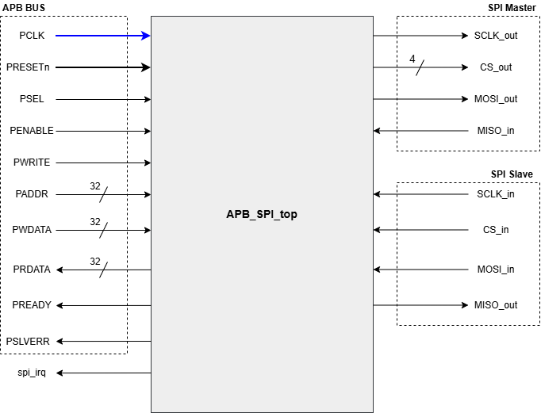
Hình 2.1: Sơ đồ khối hệ thống
Sơ đồ khối hệ thống mô tả tổng quan ranh giới kết nối vật lý và logic của lõi IP APB-SPI:
- Miền giao tiếp hệ thống (System Interface - Bên trái): Khối IP đóng vai trò là một thiết bị Slave trên bus AMBA APB, giao tiếp trực tiếp với MCU thông qua các tín hiệu điều khiển chuẩn (PSEL, PENABLE, PWRITE), bus địa chỉ 32-bit (PADDR), và bus dữ liệu 32-bit (PWDATA, PRDATA), tín hiệu báo hoàn tất giao dịch (PREADY), tín hiệu báo truy cập lỗi (PSLVERR). Ngoài ra, thiết kế trích xuất một đường tín hiệu ngắt phần cứng độc lập (spi_irq) được định tuyến trực tiếp về khối quản lý ngắt (Interrupt Controller) của MCU
- Miền giao tiếp ngoại vi (Peripheral Interface - Bên phải): Lõi IP cung cấp các nhóm tín hiệu vật lý chuyên biệt, được tách rời rõ ràng cho hai chế độ hoạt động SPI Master và SPI Slave

Mô tả tín hiệu vào/ra (I/O) hệ thống
Tín hiệu vật lý của khối APB – SPI được chia thành ba nhóm tín hiệu độc lập: giao diện xung nhịp/reset hệ thống, giao diện bus AMBA APB (kết nối MCU) và giao diện SPI vật lý (kết nối ngoại vi). Chi tiết về tên tín hiệu, chiều di chuyển dữ liệu (từ góc nhìn của lõi IP) và chức năng được đặc tả trong các bảng dưới đây
- Giao diện hệ thống (System Interface)
Đây là các tín hiệu cơ bản duy trì hoạt động đồng bộ của toàn hệ thống
Bảng 2.1: Tín hiệu giao diện hệ thống
Tên | Độ rộng | Chiều | Mô tả chức năng
PCLK | 1-bit | Input | Xung nhịp hệ thống (System Clock). Toàn bộ khối IP hoạt động đồng bộ theo sườn lên của xung nhịp này. Tần số hoạt động thiết kế là 50 MHz
PRESETn | 1-bit | Input | Tín hiệu khởi tạo lại hệ thống (System Reset). Hoạt động theo cơ chế bất đồng bộ (Asynchronous) và tích cực mức thấp (Active Low). Khi PRESETn = 0, toàn bộ hệ thống trở về trạng thái mặc định

- Giao diện APB Bus (APB Bus Interface)
Nhóm tín hiệu này tuân thủ theo đặc tả của chuẩn AMBA 3 APB Protocol, phục vụ cho quá trình MCU đọc/ghi thanh ghi cấu hình và truyền tải dữ liệu
Bảng 2.2: Tín hiệu giao diện APB Bus
Tên | Độ rộng | Chiều | Mô tả chức năng
PSEL | 1-bit | Input | Tín hiệu chọn ngoại vi (Slave Select). Mức cao (1) cho biết ngoại vi đang được chọn để giao tiếp
PENABLE | 1-bit | Input | Tín hiệu cho phép truy cập bus (Enable). Kích hoạt ở chu kỳ thứ hai của một tiến trình truyền tải APB (Access Phase)
PWRITE | 1-bit | Input | Cờ điều khiển hướng truy cập:  - = 1: Thao tác ghi (Write) từ MCU;  - = 0: Thao tác đọc (Read) từ MCU
PADDR | 32-bit | Input | Bus địa chỉ (Address Bus). Sử dụng để trỏ tới không gian nhớ của tập thanh ghi nội bộ bên trong lõi IP
PWDATA | 32-bit | Input | Bus dữ liệu ghi (Write Data Bus). Chứa dữ liệu từ MCU cần ghi vào thanh ghi hoặc TX_FIFO
PRDATA | 32-bit | Output | Bus dữ liệu đọc (Read Data Bus): Chứa dữ liệu từ thanh ghi hoặc RX_FIFO trả về cho MCU
PREADY | 1-bit | Output | Tín hiệu báo sẵn sàng (Ready):  - = 1: báo hiệu IP đã hoàn thành chu kỳ đọc/ghi dữ liệu  - = 0: yêu cầu MCU chèn thêm các chu kỳ chờ  Ở thiết kế này áp dụng kiến trúc Zero Wait-State
PSLVERR | 1-bit | Output | Tín hiệu báo lỗi slave theo chuẩn AMBA 3 APB:  - = 1: giao dịch bị từ chối do truy cập sai địa chỉ hoặc vi phạm quyền truy cập (ghi RO/đọc WO)  - = 0: giao dịch hợp lệ
spi_irq | 1-bit | Output | Tín hiệu yêu cầu ngắt. Tích cực mức cao, level-sensitive, gửi trực tiếp về bộ điều khiển ngắt của MCU để báo hiệu các sự kiện (RX_FIFO có dữ liệu, TX_FIFO trống, RX_FIFO tràn dữ liệu)

- Giao diện SPI (SPI Interface)
Nhóm tín hiệu này giao tiếp trực tiếp với khối Analog (Comparator/Buffer). Các đường tín hiệu vào/ra được tách biệt hoàn toàn cho hai chế độ Master và Slave
Bảng 2.3: Tín hiệu giao diện SPI Master
Tên | Độ rộng | Chiều | Mô tả chức năng
SCLK_out | 1-bit | Output | Xung nhịp giao tiếp SPI do lõi IP tạo ra để cấp cho ngoại vi
CS_out | 4-bit | Output | Tín hiệu chọn chip (Chip Select) xuất ra để kích hoạt thiết bị ngoại vi:  - = 4'b1110: Chọn Slave 0  - = 4'b1101: Chọn Slave 1  - = 4'b1011: Chọn Slave 2  - = 4'b0111: Chọn Slave 3  Giá trị idle: CS_out = 4'b1111 (tất cả 4 Slave đều inactive) trong các trường hợp: SPI đang rảnh (SPI_BUSY = 0), IP bị tắt (SPI_EN = 0), hoặc đang ở chế độ Slave (ROLE = 0). Chỉ khi SPI_Core bắt đầu chu kỳ truyền ở chế độ Master, bit tương ứng với CS_SEL mới được kéo xuống 0 (active-low)
MOSI_out | 1 bit | Output | Master Out Slave In. Đường dữ liệu nối tiếp xuất từ lõi IP (Master) ra ngoại vi
MISO_in | 1 bit | Input | Master In Slave Out. Đường dữ liệu nối tiếp nhận từ ngoại vi vào lõi IP (đi qua bộ đồng bộ hóa và lọc nhiễu)

Bảng 2.4: Tín hiệu giao diện SPI Slave
Tên | Độ rộng | Chiều | Mô tả chức năng
SCLK_in | 1-bit | Input | Xung nhịp giao tiếp SPI nhận từ một Master bên ngoài
CS_in | 1-bit | Input | Tín hiệu chọn chip nhận từ Master bên ngoài
MOSI_in | 1 bit | Input | Master Out Slave In. Đường dữ liệu nối tiếp nhận từ Master bên ngoài vào IP
MISO_out | 1 bit | Output | Master In Slave Out. Đường dữ liệu nối tiếp xuất từ lõi IP (Slave) để trả về cho Master bên ngoài

Tổ chức bộ nhớ và Thanh ghi (Register Map)
Tập thanh ghi của khối IP APB-SPI đóng vai trò là không gian giao tiếp giữa MCU (Master) và phần cứng (lõi SPI). Do sử dụng bus dữ liệu APB 32-bit, toàn bộ các thanh ghi nội bộ cũng được cấp phát độ rộng 32-bit để thuận tiện giao tiếp. Trong tài liệu này, vị trí các thanh ghi được xác định thông qua địa chỉ bù (Offset Address)

Bản đồ thanh ghi tổng quát
Bảng 2.5: Bản đồ thanh ghi tổng quát
Địa chỉ Offset | Tên | Viết tắt | Quyền truy cập | Mô tả chức năng
0x00 | SPI_Control_Register | SPI_CTRL | R/W | Thanh ghi điều khiển cấu hình hoạt động của IP
0x04 | SPI_Status_Register | SPI_STATUS | R/W1C | Thanh ghi trạng thái chứa các cờ hoạt động
0x08 | SPI_BaudRate_Register | SPI_BAUD | R/W | Thanh ghi chứa hệ số chia tần số cho chế độ Master
0x0C | SPI_Transmit_Data | SPI_TXDATA | WO | Thanh ghi ghi dữ liệu truyền (đẩy vào TX_FIFO)
0x10 | SPI_Receive_Data | SPI_RXDATA | RO | Thanh ghi đọc dữ liệu nhận (lấy từ RX_FIFO)

Đặc tả chi tiết thanh ghi
- Thanh ghi Điều khiển - SPI_CTRL (Offset: 0x00)
Đây là thanh ghi quan trọng nhất, quyết định toàn bộ hành vi của khối IP. MCU cần cấu hình thanh ghi này trước khi bắt đầu bất kỳ luồng truyền tải nào
Bảng 2.6: Đặc tả chi tiết Thanh ghi SPI_CTRL
Bit | Tên trường | Reset | Quyền | Mô tả
31:14 | RESERVED | 0x0 | RO | Reserved. Luôn đọc ra 0
13:9 | DATA_LEN | 0xF | R/W | Data Frame Length: Cấu hình độ dài khung truyền.  - Giá trị từ 00000 (1-bit) đến 11111 (32-bit)  - Mặc định 01111 (16-bit)
8 | TX_INT_EN | 0 | R/W | TX Interrupt Enable: Cho phép ngắt khi TX_FIFO trống.  - 1: Kích hoạt ngắt  - 0: Cấm ngắt  Lưu ý: Khi bật TX_INT_EN = 1, SPI_EN = 1, nếu TX_FIFO đang rỗng, spi_irq sẽ phát ngay lập tức. Firmware nên nạp sẵn data vào TX_FIFO hoặc cài đặt ISR trước khi bật ngắt này
7 | RX_INT_EN | 0 | R/W | RX Interrupt Enable: Cho phép ngắt khi RX_FIFO có dữ liệu.  - 1: Kích hoạt ngắt  - 0: Cấm ngắt
6 | CLK_GATE_EN | 1 | R/W | Clock Gating Enable: Tiết kiệm năng lượng.  - 1: Cấp xung nhịp vào SPI Core  - 0: Cắt xung nhịp vào SPI Core  Lưu ý: Firmware phải kiểm tra SPI_BUSY = 0 trước khi ghi CLK_GATE_EN = 0 để tránh làm gián đoạn khung dữ liệu đang truyền/nhận và tránh đóng băng tín hiệu CS_out ở trạng thái đang kích hoạt Slave
5 | CPHA | 0 | R/W | Clock Phase: Chế độ pha xung nhịp.  - 1: Lấy mẫu sườn thứ 2, Dịch sườn 1  - 0: Lấy mẫu sườn thứ 1, Dịch sườn 2
4 | CPOL | 0 | R/W | Clock Polarity: Phân cực xung nhịp.  - 1: SCLK mức cao khi rảnh  - 0: SCLK mức thấp khi rảnh
3 | ROLE | 1 | R/W | Master/Slave Select: Chọn vai trò thiết bị.  - 1: Chế độ Master  - 0: Chế độ Slave
2:1 | CS_SEL | 0x0 | R/W | Slave Select SPI Master Mode: Chọn ngoại vi Slave để giao tiếp khi SPI đóng vai trò Master:  - 2'b00: Chọn ngoại vi Slave 0 (CS_out = 4'b1110 khi truyền)  - 2'b01: Chọn ngoại vi Slave 1 (CS_out = 4'b1101 khi truyền)  - 2'b10: Chọn ngoại vi Slave 2 (CS_out = 4'b1011 khi truyền)  - 2'b11: Chọn ngoại vi Slave 3 (CS_out = 4'b0111 khi truyền)  Lưu ý: Trường này chỉ có hiệu lực khi ROLE = 1 (Master mode). Ở chế độ Slave (ROLE = 0), CS_SEL bị bỏ qua và chân CS_in từ Master bên ngoài điều khiển việc chọn chip
0 | SPI_EN | 0 | R/W | SPI Enable: Kích hoạt/Vô hiệu hóa toàn bộ module SPI.  - 1: Kích hoạt  - 0: Tắt module  Khi SPI_EN = 0, spi_irq cũng bị khóa về 0, đảm bảo không phát sinh ngắt giả khi IP đang bị vô hiệu hóa

- Thanh ghi Trạng thái - SPI_STATUS (Offset: 0x04)
Thanh ghi SPI_STATUS phản ánh trạng thái vật lý thực tại của hệ thống máy trạng thái (FSM) và hai bộ đệm FIFO 16x32-bit. MCU đọc thanh ghi này để giám sát và ra quyết định
Bảng 2.7: Đặc tả chi tiết thanh ghi SPI_STATUS
Bit | Tên trường | Reset | Quyền | Mô tả
31:6 | RESERVED | 0x0 | RO | Reserved. Luôn đọc ra 0
5 | RX_OVERRUN | 0 | R/W1C | Cờ báo lỗi tràn bộ đệm nhận (RX Overrun Error):  - Bật lên 1 khi RX_FULL = 1 mà SPI Slave vẫn tiếp tục nhận và đẩy thêm word dữ liệu mới vào RX_FIFO, gây mất dữ liệu cũ  Lưu ý: MCU phải chủ động ghi giá trị 1 vào bit này để xóa cờ lỗi về 0 (Cơ chế Write-1-to-Clear)
4 | SPI_BUSY | 0 | RO | SPI Busy Flag: Cờ báo bận.  - 1: SPI đang trong quá trình truyền/nhận hoặc thanh ghi dịch đang chứa dữ liệu  - 0: SPI đang rảnh (Idle)
3 | RX_FULL | 0 | RO | RX FIFO Full:  - 1: Báo hiệu RX_FIFO đã chứa đủ 16 words. Nếu tiếp tục nhận sẽ gây mất dữ liệu
2 | RX_EMPTY | 1 | RO | RX FIFO Empty:  - 1: RX_FIFO đang trống, không có dữ liệu để đọc
1 | TX_FULL | 0 | RO | TX FIFO Full:  - 1: TX_FIFO đã đầy 16 words. MCU không được ghi thêm
0 | TX_EMPTY | 1 | RO | TX FIFO Empty:  - 1: TX_FIFO đang trống. Sẵn sàng nhận dữ liệu mới

- Thanh ghi Tốc độ Baud - SPI_BAUD (Offset: 0x08)
Chỉ có tác dụng khi cấu hình ROLE = 1 (Master mode). Định nghĩa hệ số chia (Divisor) để tạo ra tần số xung nhịp SCLK_out cấp cho ngoại vi từ xung nhịp hệ thống PCLK (50 MHz)
Bảng 2.8: Đặc tả chi tiết thanh ghi SPI_BAUD
Bit | Tên trường | Reset | Quyền | Mô tả
31:16 | RESERVED | 0x0 | RO | Reserved. Luôn đọc ra 0
15:0 | DIVISOR | 0x0002 | R/W | Baud Rate Divisor: Hệ số chia tần số 16-bit

- Thanh ghi Dữ liệu truyền - SPI_TXDATA (Offset: 0x0C)
Cổng giao tiếp nạp dữ liệu vào hàng đợi truyền TX_FIFO
Bảng 2.9: Đặc tả chi tiết thanh ghi SPI_TXDATA
Bit | Tên trường | Reset | Quyền | Mô tả
31:0 | TX_DATA | 0x0 | WO | Transmit Data:  Khi MCU thực hiện thao tác ghi (Write) vào thanh ghi này, dữ liệu 32-bit sẽ được đẩy (Push) vào TX_FIFO. Nếu DATA_LEN cấu hình nhỏ hơn 32-bit, mạch sẽ tự động cắt lấy các bit trọng số thấp (LSB) để truyền đi

- Thanh ghi Dữ liệu nhận - SPI_RXDATA (Offset: 0x10)
Cổng giao tiếp lấy dữ liệu từ hàng đợi nhận RX_FIFO
Bảng 2.10: Đặc tả chi tiết thanh ghi SPI_RXDATA
Bit | Tên trường | Reset | Quyền | Mô tả
31:0 | RX_DATA | 0x0 | RO | Receive Data:  Khi MCU thực hiện thao tác đọc (Read) tại thanh ghi này, IP sẽ trả về từ dữ liệu 32-bit nằm ở đỉnh của RX_FIFO và tự động kéo (Pop) dữ liệu đó ra khỏi hàng đợi

Kiến trúc tổng quát
Theo phương pháp thiết kế phân cấp (Hierarchical Design), kiến trúc vi mạch của khối IP APB-SPI (đóng gói trong module APB_SPI_top) được phân tách thành hai miền không gian chức năng độc lập Miền giao tiếp hệ thống (APB Interface) chạy trên xung nhịp PCLK và Miền xử lý giao thức (SPI Core) chạy với xung nhịp có thể bật tắt thông qua module quản lý xung nhịp Clock Gating, tín hiệu Reset bất đồng bộ tích cực mức thấp toàn hệ thống được xử lý qua module khử nhiễu cho tín hiệu Reset

Sơ đồ khối kiến trúc hệ thống
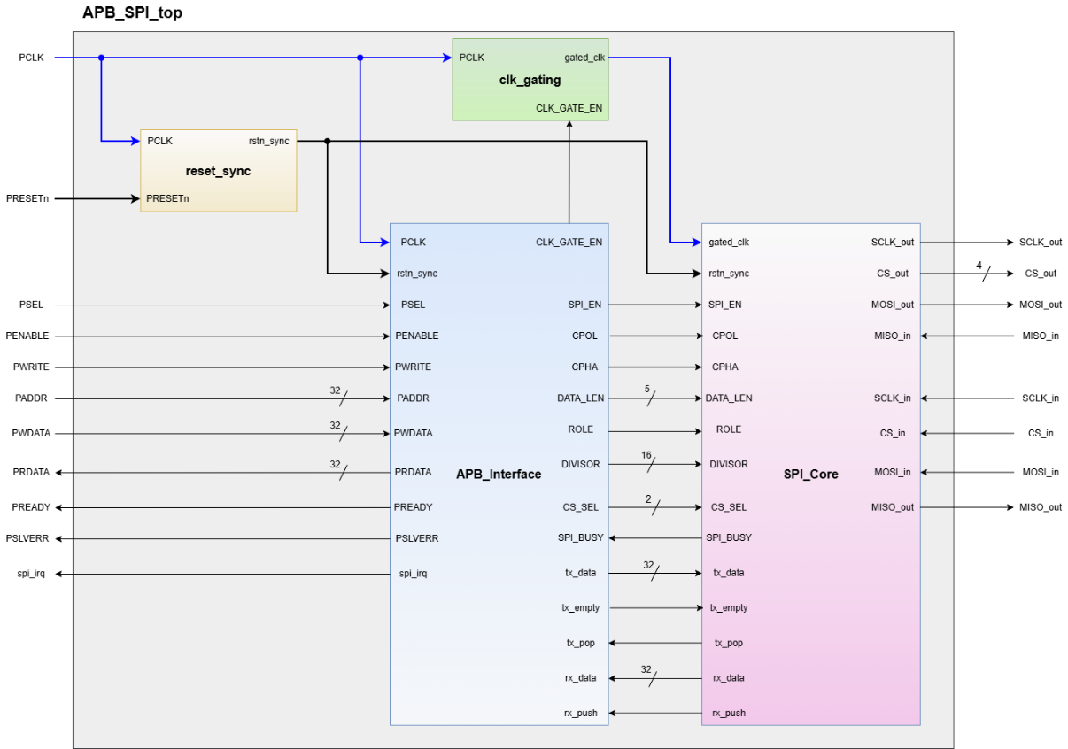
Hình 2.2: Sơ đồ khối kiến trúc hệ thống

Sơ đồ kiến trúc tổng thể minh họa sự tương tác ở mức hệ thống giữa các module thành phần. Hệ thống bao gồm hai khối chức năng chính và các module phụ trợ:
- Khối Giao tiếp Hệ thống (APB_Interface): Đóng vai trò là miền giao tiếp với vi điều khiển MCU, chịu trách nhiệm xử lý các giao dịch trên bus AMBA APB 32-bit. Khối này bao bọc toàn bộ sự phức tạp của giao thức APB, đóng vai trò quản lý không gian thanh ghi cấu hình (Register Bank) và hệ thống bộ đệm dữ liệu (TX/RX FIFO). Nhiệm vụ của nó là nhận lệnh từ MCU và xuất ra các tín hiệu điều khiển thuần túy, loại bỏ hoàn toàn các phụ thuộc về bus hệ thống trước khi đưa dữ liệu vào lõi xử lý
- Khối Xử lý Giao thức (SPI_Core): Đóng vai trò là trung tâm xử lý giao thức SPI Master/Slave. Khối này được thiết kế để hoạt động hoàn toàn độc lập với chuẩn bus APB. Nó nhận các thông số cấu hình từ APB Interface (như DATA_LEN, CPOL, CPHA, ROLE, DIVISOR, CS_SEL), từ đó điều phối máy trạng thái (FSM) và thanh ghi dịch (Shift Register) để giao tiếp trực tiếp với các chân tín hiệu vật lý của chuẩn SPI
- Giao thức Bắt tay Nội bộ: Luồng dữ liệu giữa hai khối xử lý được kiểm soát chặt chẽ thông qua các cờ báo trạng thái và xung kích hoạt:
- Luồng truyền (TX Path, SPI Master): APB_Interface cấp Word dữ liệu (tx_data) và cờ tx_empty cho SPI_Core. Khi cần, máy trạng thái của SPI_Core sẽ sinh xung tx_pop để rút dữ liệu từ TX_FIFO. Cờ tx_empty cũng đồng thời đóng vai trò là tín hiệu kích hoạt cho SPI_Core khi có dữ liệu mới
- Luồng nhận (RX Path, SPI Slave): Sau khi nhận xong một Word dữ liệu, SPI_Core xuất Word hoàn chỉnh (rx_data) và bắn xung rx_push sang APB_Interface để yêu cầu lưu vào RX_FIFO. Mọi logic kiểm tra lỗi tràn được xử lý kín bên trong APB_Interface

Thiết kế mạch Đồng bộ Reset (Module reset_sync)

Sơ đồ khối
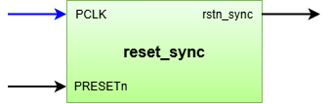
Hình 2.3: Sơ đồ khối module reset_sync

Chức năng và nguyên lý hoạt động
Module reset_sync đóng vai trò là mạch bảo vệ hệ thống trước các sự cố về Timing liên quan đến tín hiệu Reset. Thiết kế này áp dụng nguyên lý Khôi phục bất đồng bộ, Giải phóng đồng bộ (Asynchronous Assertion, Synchronous De-assertion)
- Quá trình Khôi phục (Assertion): Khi tín hiệu reset đầu vào (PRESETn) bất ngờ bị kéo xuống mức 0, đầu ra rstn_sync lập tức bị kéo xuống 0 mà không cần chờ sườn xung nhịp PCLK. Điều này đảm bảo toàn bộ hệ thống được reset ngay lập tức khi có lệnh từ bus APB
- Quá trình Giải phóng (De-assertion): Khi tín hiệu reset nhả về mức 1, đầu ra rstn_sync không lên 1 ngay lập tức mà phải đi qua một chuỗi đồng bộ hóa gồm 2 tầng Flip-Flop. Mạch sẽ đợi đến sườn lên của các chu kỳ xung nhịp tiếp theo để đẩy mức 1 ra ngoài
- Mục đích: Kỹ thuật này giúp tránh hiện tượng trạng thái lơ lửng (Metastability) do vi phạm thời gian phục hồi (Recovery Time) hoặc thời gian gỡ bỏ (Removal Time) nếu tín hiệu reset vô tình được nhả ra đúng vào thời điểm sườn xung nhịp đang chuyển trạng thái

Sơ đồ mức cổng (Gate – level)
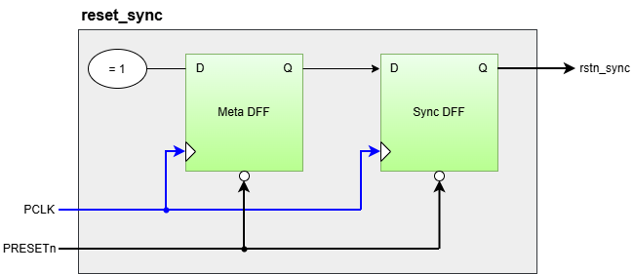
Hình 2.4: Sơ đồ mức cổng module reset_sync
Nguyên lý logic Gate – level: Khi PRESETn = 0, chân Clear của cả 2 DFF bị kích hoạt, ép cả 2 đầu ra Q về 0 ngay lập tức mà không cần chờ sườn lên của PCLK đảm bảo tính chất reset bất đồng bộ tích cực mức thấp (Asynchronous Reset Active – Low) của hệ thống. Khi PRESETn = 1, chân Clear được nhả, mức logic 1 ở đầu vào D của Meta DFF sẽ mất 2 sườn lên của PCLK để dịch chuyển qua 2 DFF ra tới đầu ra rstn_sync

Mô tả tín hiệu vào/ra (I/O)
Tổng quan tín hiệu I/O module reset_sync:
Bảng 2.11: Mô tả tín hiệu I/O module reset_sync
Tên | Độ rộng | Chiều | Mô tả chức năng
PCLK | 1-bit | Input | Xung nhịp hệ thống, được nối với PCLK từ bus APB
PRESETn | 1-bit | Input | Tín hiệu reset đầu vào bất đồng bộ, tích cực mức thấp. Nối với PRESETn từ bus APB
rstn_sync | 1-bit | Output | Tín hiệu reset đã được xử lý bất đồng bộ mức thấp, đồng bộ mức lên cung cấp cho toàn hệ thống

Sơ đồ timing
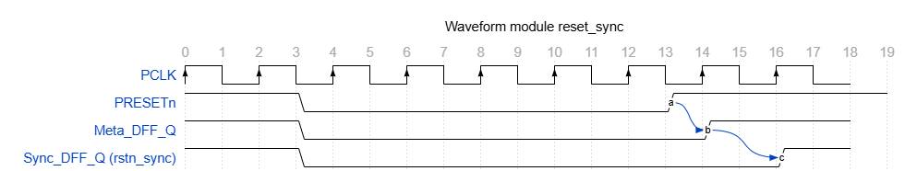
Hình 2.5: Sơ đồ timing module reset_sync
Giải thích:
- Sườn xuống (Kích hoạt Reset): Tại một thời điểm, tín hiệu PRESETn rớt xuống 0. Ngay lập tức 2 ngõ ra Q của 2 DFF là Meta_DFF_Q và Sync_DFF_Q (tương đương ngõ ra rstn_sync) đều bị ép xuống 0. Toàn hệ thống bị reset ngay tại thời khắc này mà không phụ thuộc vào PCLK
- Sườn lên (Thoát Reset): Tại một thời điểm , PRESETn nảy lên 1 (sườn a):
- Tại sườn lên PCLK tiếp, Meta_DFF_Q mới dịch lên 1 (sườn b)
- Tại sườn lên PCLK tiếp, mức 1 này tiếp tục được chốt qua Sync_DFF_Q, đẩy rstn_sync lên 1 (sườn c). Các module phía sau chính thức nhận được tín hiệu thoát reset một cách đồng loạt và an toàn tại sườn PCLK này

Thiết kế mạch Cắt xung nhịp (Clock Gating - clk_gating)

Sơ đồ khối
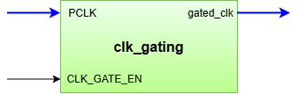
Hình 2.6: Sơ đồ khối module clk_gating

Chức năng và nguyên lý hoạt động
Để tối ưu hóa công suất động (Dynamic Power) cho phần lõi SPI_Core, khi không sử dụng MCU có thể ra lệnh tắt xung nhịp hệ thống cấp cho khối SPI_Core thông qua tín hiệu CLK_GATE_EN được ghi vào thanh ghi SPI_CTRL để tối ưu năng lượng. Module clk_gating được thiết kế theo nguyên lý của một mạch Integrated Clock Gating (ICG) như sau:
- Nếu thiết kế chỉ sử dụng một cổng AND đơn giản để ghép tín hiệu Enable (CLK_GATE_EN) và xung nhịp (PCLK), hiện tượng Glitch rất dễ xảy ra nếu tín hiệu Enable thay đổi trạng thái ngay lúc PCLK đang ở mức 1. Xung Glitch này sẽ làm các Flip-Flop phía sau hoạt động sai lệch
- Nguyên lý mạch ICG (Glitch-free): Để khắc phục, mạch được thiết kế kết hợp giữa một bộ chốt D-Latch (tích cực mức thấp) và một cổng AND:
- Khi PCLK = 0: Latch ở trạng thái mở. Đầu ra en_latched của Latch có thể thay đổi theo Enable
- Khi PCLK = 1: Latch ở trạng thái đóng. Đầu ra en_latched giữ nguyên giá trị dù Enable thay đổi
- Tín hiệu en_latched này và PCLK luôn được giữ ổn định trong suốt chu kỳ mức CAO của xung nhịp, loại bỏ nguy cơ sinh ra Glitch, 2 tín hiệu này đi qua cổng AND và cho ra xung nhịp gated_clk có thể bật tắt thông qua chân Enable.

Sơ đồ mức cổng (Gate – level)
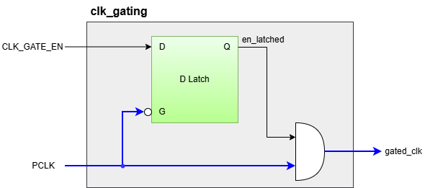
Hình 2.7: Sơ đồ mức cổng module clk_gating

Mô tả tín hiệu vào/ra (I/O)
Tổng quan tín hiệu I/O module clk_gating:
Bảng 2.12: Mô tả tín hiệu I/O module clk_gating
Tên | Độ rộng | Chiều | Mô tả chức năng
PCLK | 1-bit | Input | Xung nhịp hệ thống, được nối với PCLK từ bus APB
CLK_GATE_EN | 1-bit | Input | Tín hiệu cho phép cấp xung nhịp (nối với bit CLK_GATE_EN từ thanh ghi SPI_CTRL)
gated_clk | 1 bit | Output | Xung nhịp đầu ra đã qua xử lý, cấp cho module SPI_Core

Sơ đồ timing
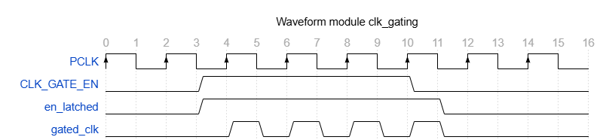
Hình 2.8: Sơ đồ timing module clk_gating
Giải thích:
- Khi PCLK = 0, latch ở trạng thái mở và en_latched cập nhật theo CLK_GATE_EN
- Khi PCLK = 1, latch đóng và giữ nguyên giá trị en_latched, không phụ thuộc vào sự thay đổi của CLK_GATE_EN
- Khi en_latched = 1, gated_clk hoạt động theo PCLK, cho phép clock truyền đến mạch phía sau
- Khi CLK_GATE_EN chuyển về 0 trong lúc PCLK = 1, en_latched vẫn giữ ở 1 nên xung gated_clk hiện tại được hoàn thành đầy đủ
- Khi PCLK xuống 0, latch mở và cập nhật en_latched = 0, khiến gated_clk bị giữ ở mức 0 trong các chu kỳ tiếp theo
- Cơ chế này giúp ngăn glitch trên clock và giảm công suất động bằng cách ngắt clock khi mạch không cần hoạt động

Thiết kế kiến trúc Module APB_Interface

Sơ đồ khối
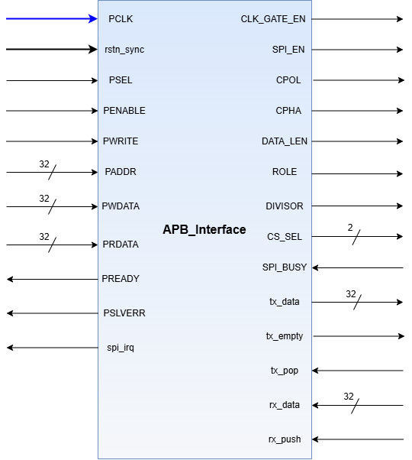
Hình 2.9: Sơ đồ khối module APB_interface

Mô tả chức năng
Module APB_Interface đóng vai trò là cầu nối giao tiếp giữa vi xử lý trung tâm MCU (thông qua bus tiêu chuẩn AMBA APB 32-bit) và lõi xử lý giao thức SPI (SPI_Core). Module này áp dụng kỹ thuật Memory-mapped I/O, cho phép MCU điều khiển toàn bộ hoạt động của IP SPI thông qua việc đọc/ghi vào các địa chỉ bộ nhớ được quy hoạch sẵn
Nhiệm vụ cốt lõi của module bao gồm:
- Giải mã giao thức APB: Tiếp nhận và phân tích các tín hiệu điều khiển từ bus APB (PSEL, PENABLE, PWRITE) để xác định chu kỳ truy cập hợp lệ, đảm bảo tuân thủ nghiêm ngặt sơ đồ chuyển trạng thái của APB, đồng thời phát hiện và báo lỗi các giao dịch không hợp lệ qua tín hiệu PSLVERR
- Quản lý cấu hình: Lưu trữ các thông số hoạt động (Role Master/Slave, mode hoạt động CPOL CPHA của SPI, độ rộng khung truyền, tốc độ Baud, Slave được chọn để giao tiếp khi hoạt dộng ở role Master …) vào tập thanh ghi vật lý và cấp phát liên tục cho SPI_Core
- Quản lý luồng dữ liệu: Cung cấp bộ đệm FIFO cho cả hai chiều truyền (TX_FIFO) và nhận (RX_FIFO) để giải quyết sự chênh lệch tốc độ giữa bus APB và bus SPI
- Xử lý ngắt và Trạng thái: Thu thập các cờ trạng thái từ FIFO và SPI Core (như rỗng, đầy, báo bận, lỗi tràn dữ liệu) để tổng hợp thành một tín hiệu ngắt spi_irq duy nhất gửi về MCU

Mô tả tín hiệu vào/ra (I/O)
Tổng quan tín hiệu I/O module APB_Interface:
Bảng 2.13: Bảng tín hiệu I/O module APB_Interface
Tên | Độ rộng | Chiều | Mô tả chức năng
PCLK | 1-bit | Input | Xung nhịp hệ thống, được nối với PCLK từ bus APB
rstn_sync | 1-bit | Input | Tín hiệu reset hệ thống, tích cực mức thấp (đã qua đồng bộ)
PSEL | 1-bit | Input | Tín hiệu chọn Slave từ APB (Slave Select)
PENABLE | 1-bit | Input | Tín hiệu kích hoạt chu kỳ truy cập ACCESS của APB
PWRITE | 1-bit | Input | Cờ báo hướng truy cập:  - 1 = Ghi (Write)  - 0 = Đọc (Read)
PADDR | 32-bit | Input | Bus địa chỉ muốn truy cập từ APB
PWDATA | 32-bit | Input | Bus dữ liệu ghi từ APB
PRDATA | 32-bit | Output | Bus dữ liệu đọc trả về cho APB
PREADY | 1-bit | Output | Cờ báo APB Slave hoàn tất giao dịch. Luôn được giữ ở mức cao (1'b1) theo kiến trúc Zero Wait-State và được Master lấy mẫu ở pha ACCESS
PSLVERR | 1-bit | Output | Tín hiệu báo lỗi giao dịch APB theo chuẩn AMBA 3. Tích cực mức cao ở pha ACCESS khi phát hiện truy cập sai
spi_irq | 1-bit | Output | Tín hiệu ngắt tổng hợp, level-sensitive, tích cực mức cao, gửi về bộ điều khiển ngắt của MCU. Được gate bởi SPI_EN
CLK_GATE_EN | 1-bit | Output | Tín hiệu cho phép cấp xung nhịp được MCU ghi vào bit 6 của thanh ghi SPI_CTRL, gửi tới module clk_gating
DATA_LEN | 5-bit | Output | Cấu hình độ rộng 1 từ dữ liệu (Word) được MCU ghi vào bit [13:9] của thanh ghi SPI_CTRL, gửi tới SPI_Core
DIVISOR | 16-bit | Output | Hệ số chia tần số Baud được MCU ghi vào bit [15:0] của thanh ghi SPI_BAUD, gửi tới SPI_Core
SPI_EN | 1-bit | Output | Tín hiệu Enable Kích hoạt/Vô hiệu hóa toàn bộ hoạt động của SPI_Core được MCU ghi vào bit 0 của thanh ghi SPI_CTRL, gửi tới SPI_Core
CPOL | 1-bit | Output | Cấu hình cực tính xung nhịp SPI được MCU ghi vào bit 4 của thanh ghi SPI_CTRL, gửi tới SPI_Core
CPHA | 1-bit | Output | Cấu hình pha lấy mẫu SPI được MCU ghi vào bit 5 của thanh ghi SPI_CTRL, gửi tới SPI_Core
ROLE | 1-bit | Output | Cấu hình vai trò hoạt động của SPI được MCU ghi vào bit 3 của thanh ghi SPI_CTRL:  - 1: SPI Master  - 0: SPI Slave
CS_SEL | 2-bit | Output | Chọn ngoại vi Slave để giao tiếp khi SPI đóng vai trò Master, được MCU ghi vào bit [2:1] của thanh ghi SPI_CTRL, gửi tới SPI_Core:  - 2'b00: Chọn ngoại vi Slave 0 (CS_out = 4'b1110 khi truyền)  - 2'b01: Chọn ngoại vi Slave 1 (CS_out = 4'b1101 khi truyền)  - 2'b10: Chọn ngoại vi Slave 2 (CS_out = 4'b1011 khi truyền)  - 2'b11: Chọn ngoại vi Slave 3 (CS_out = 4'b0111 khi truyền)
tx_data | 32-bit | Output | Dữ liệu truyền từ TX_FIFO cấp cho SPI_Core
tx_empty | 1-bit | Output | Cờ báo TX_FIFO rỗng, làm tín hiệu Auto-start cho SPI_Core, đồng thời ghi vào bit 0 thanh ghi SPI_STATUS báo cho MCU
tx_pop | 1-bit | Input | Xung yêu cầu rút dữ liệu truyền từ TX_FIFO, phát ra từ SPI_Core
rx_data | 32-bit | Input | Dữ liệu nhận hoàn chỉnh trả về từ SPI_Core, ghi vào RX_FIFO
rx_push | 1-bit | Input | Xung yêu cầu cất dữ liệu nhận, phát ra từ SPI_Core
SPI_BUSY | 1-bit | Input | Cờ trạng thái báo lõi SPI đang thực hiện truyền/nhận, ghi vào bit 4 thanh ghi SPI_STATUS báo cho MCU

Kiến trúc nội bộ
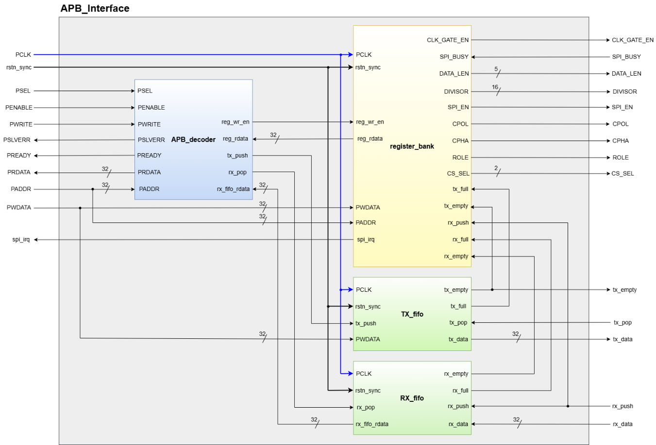
Hình 2.10: Kiến trúc nội bộ module APB_Interface

Để quản lý độ phức tạp và tối ưu hóa luồng dữ liệu độc lập với luồng điều khiển, kiến trúc bên trong APB_Interface được thiết kế gồm 4 module con, hoạt động đồng bộ trên cùng một miền xung nhịp PCLK:
- APB_decoder (Giải mã địa chỉ APB): Đóng vai trò làm bộ não phân luồng. Khối này theo dõi các tín hiệu PSEL, PENABLE, PWRITE để sinh ra các xung điều khiển ghi/đọc (reg_wr_en, tx_push, rx_pop). Nó cũng chứa bộ dồn kênh (MUX) để chọn dữ liệu từ Register Bank hoặc RX_FIFO trả về bus PRDATA đồng thời chịu trách nhiệm phát hiện giao dịch không hợp lệ và báo lỗi qua tín hiệu PSLVERR
- register_bank (Tập thanh ghi cấu hình & Trạng thái): Nơi chứa các thanh ghi 32-bit được nêu ở mục “2.3 Tổ chức bộ nhớ và Thanh ghi (Register Map)”, chịu trách nhiệm lưu trữ cấu hình hệ thống. Nhận lệnh từ APB_decoder để cập nhật cấu hình, đồng thời liên tục đọc các cờ báo từ các FIFO và SPI_Core để tổng hợp thành ngắt spi_irq gửi ra ngoài
- TX_fifo (Bộ đệm dữ liệu truyền): TX_FIFO có độ sâu 16x32-bit. Nhận dữ liệu đẩy vào từ MCU qua đường PWDATA thông qua lệnh tx_push từ APB_decoder, và cung cấp dữ liệu tĩnh tx_data ở đầu ra cho SPI_Core rút đi thông qua tín hiệu tx_pop
- RX_fifo (Bộ đệm dữ liệu nhận): RX_FIFO có độ sâu 16x32-bit. Nhận dữ liệu rx_data từ SPI_Core đẩy vào thông qua lệnh rx_push. Dữ liệu tĩnh ở đỉnh FIFO (rx_fifo_rdata) được định tuyến ra PRDATA khi MCU đọc tại địa chỉ 0x10, đồng thời RX_fifo sẽ dịch con trỏ đọc để giải phóng dữ liệu khi nhận xung rx_pop từ APB_decoder ở pha ACCESS

Thiết kế module giải mã địa chỉ APB_decoder

Sơ đồ khối
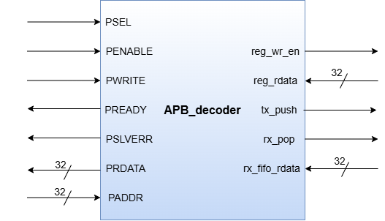
Hình 2.11: Sơ đồ khối module APB_decoder

Mô tả chức năng
Module APB_decoder là bộ não định tuyến của toàn bộ giao diện APB. Thiết kế này áp dụng nguyên lý tối giản chuẩn công nghiệp đối với các ngoại vi APB Slave hoạt động ở chế độ Zero Wait-State (Không độ trễ).
Chức năng của module APB_decoder bao gồm
- Giải mã pha giao dịch không cần FSM: Trực tiếp sử dụng trạng thái của bus hệ thống (PSEL và PENABLE) làm máy trạng thái tự nhiên. Mạch không chứa bất kỳ phần tử nhớ (Flip-Flop) nào để lưu trữ trạng thái, qua đó triệt tiêu hoàn toàn rủi ro trễ nhịp (latency) và vi phạm giao thức 0 wait-state
- Phân luồng điều khiển Tổ hợp: Dựa trên tín hiệu chọn hướng (PWRITE) và bus địa chỉ (PADDR), module sinh ra các xung kích hoạt (reg_wr_en, tx_push, rx_pop) ngay lập tức trong chu kỳ ACCESS của Master mà không mất thời gian chờ Flip-Flop đồng bộ
- Dồn kênh dữ liệu đọc: Điều khiển mạch MUX định tuyến ngõ ra trực tiếp từ các khối lưu trữ lên bus PRDATA, đảm bảo dữ liệu ổn định ngay từ pha SETUP để Master sẵn sàng lấy mẫu
- Phát hiện và báo lỗi giao dịch: Tích hợp logic kiểm tra tính hợp lệ của mỗi giao dịch APB. Khi phát hiện truy cập địa chỉ nằm ngoài register map hoặc vi phạm quyền truy cập (ghi vào RO/đọc từ WO), module bật tín hiệu PSLVERR = 1 ở pha ACCESS để báo lỗi cho MCU, đồng thời đảm bảo không làm thay đổi các trạng thái nội bộ (không thay đổi dữ liệu register, không dịch con trỏ FIFO)

Mô tả hoạt động
Hành vi của APB_decoder được điều phối hoàn toàn bởi trạng thái của bus AMBA APB, biểu diễn qua sơ đồ chuyển pha Hình 2.12. Cần phân biệt rõ: sơ đồ này mô tả trạng thái của bản thân bus APB (do Master điều khiển và chia sẻ giữa Master-Slave), không phải FSM nội bộ của APB_decoder. Do áp dụng kiến trúc Zero Wait-State với PREADY = 1 cố định, mọi chuyển pha trong sơ đồ trên luôn hoàn tất ngay trong một chu kỳ PCLK. APB_decoder không cần Flip-Flop lưu trạng thái mà chỉ xử lý logic pha hiện tại của bus thông qua tổ hợp PSEL & PENABLE, từ đó xuất ra các tín hiệu điều khiển tương ứng bằng mạch logic tổ hợp (Combinational Logic). Các mục con bên dưới mô tả chi tiết hành vi của module trong từng pha:
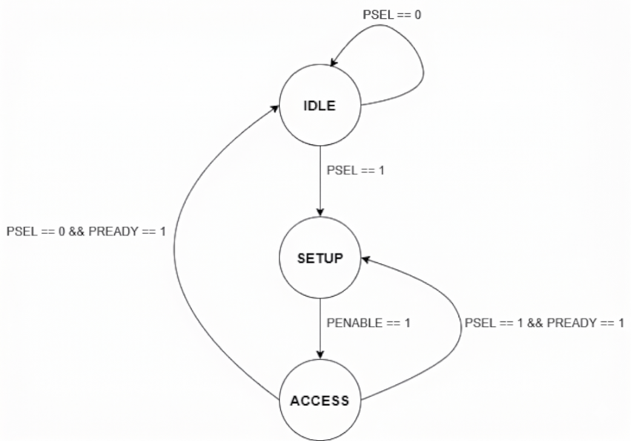
Hình 2.12: Sơ đồ chuyển pha của giao thức AMBA 3 APB (view từ Master)
- Cơ chế xử lý 3 pha giao dịch APB (IDLE/SETUP/ACCESS)
Thay vì dùng thanh ghi trạng thái nội bộ, hành vi của module APB_decoder được thiết kế theo kiểu mạch Combinational Logic bám sát trực tiếp 3 pha hoạt động của bus AMBA 3 APB thông qua hai tín hiệu PSEL và PENABLE
- Pha IDLE (PSEL = 0, PENABLE = 0):
- Trạng thái bus: Bus APB đang ở trạng thái nghỉ, MCU không thực hiện giao dịch nào với khối IP SPI
- Hành vi của module: Toàn bộ các tín hiệu điều khiển nội bộ (reg_wr_en, tx_push, rx_pop) đều bị khóa ở mức 0. Ngõ ra dữ liệu PRDATA được ép về 32'h0000_0000 để ngăn chặn sự chuyển mạch vô ích của các cổng logic phía sau, giúp tiết kiệm công suất động
- Pha SETUP (PSEL = 1, PENABLE = 0):
- Trạng thái bus: MCU bắt đầu khởi tạo một giao dịch mới bằng cách kéo PSEL lên mức 1, đồng thời xuất địa chỉ đích lên PADDR, thiết lập chiều giao dịch trên PWRITE (và cấp dữ liệu ghi lên PWDATA nếu PWRITE = 1). Pha này chỉ tồn tại trong đúng 1 chu kỳ xung nhịp PCLK
- Hành vi của module: Vì PENABLE = 0, toàn bộ các xung điều khiển (reg_wr_en, tx_push, rx_pop) vẫn được giữ chặt ở mức 0 để đảm bảo chưa làm thay đổi dữ liệu trong thanh ghi hay con trỏ FIFO. Nếu đây là giao dịch đọc (PWRITE = 0), mạch MUX tổ hợp sẽ mở đường truyền để định tuyến dữ liệu từ reg_rdata hoặc rx_fifo_rdata ra PRDATA, giúp dữ liệu đọc ổn định sớm trên bus trước khi bước sang pha ACCESS
- Pha ACCESS (PSEL = 1, PENABLE = 1):
- Trạng thái bus: Ở chu kỳ kế tiếp ngay sau pha SETUP, MCU kéo PENABLE lên mức 1 để bước vào pha thực thi
- Hành vi của module: Ngay khi PSEL = 1 và PENABLE = 1, mạch tổ hợp lập tức kích hoạt xung điều khiển tương ứng (reg_wr_en, tx_push, hoặc rx_pop) lên mức 1 dựa theo địa chỉ PADDR và chiều PWRITE. Cùng lúc đó, cờ PREADY = 1 báo cho MCU biết ngoại vi đã sẵn sàng. Tại sườn dương của PCLK kết thúc chu kỳ ACCESS này, MCU lấy mẫu dữ liệu trên PRDATA (nếu là lệnh đọc) hoặc các khối register_bank/TX_fifo chốt dữ liệu từ PWDATA (nếu là lệnh ghi). Giao dịch hoàn tất trong đúng 2 chu kỳ clock (SETUP $→$ ACCESS) với 0 wait-state. Nếu kết thúc chu kỳ này mà PSEL về 0, bus quay lại pha IDLE; nếu PSEL giữ ở 1 và PENABLE về 0, bus chuyển ngay sang pha SETUP của giao dịch kế tiếp (Back-to-back transfer)

- Cơ chế phát hiện và báo lỗi giao dịch
Song song với luồng xử lý 3 pha bình thường, APB_decoder liên tục kiểm tra tính hợp lệ của mỗi giao dịch APB bằng mạch logic tổ hợp và xuất tín hiệu PSLVERR theo chuẩn AMBA 3 APB. PSLVERR cho phép MCU phân biệt giao dịch hợp lệ và giao dịch lỗi do vi phạm bản đồ địa chỉ hoặc vi phạm quyền truy cập. Logic phát hiện lỗi được xây dựng từ ba điều kiện tổ hợp độc lập, bao phủ ba loại lỗi phổ biến mà firmware có thể gây ra:
- Lỗi địa chỉ không hợp lệ (Invalid Address): Phát sinh khi MCU truy cập một địa chỉ nằm ngoài register map đã quy hoạch, tức PADDR[7:0] ∉ {8'h00, 8'h04, 8'h08, 8'h0C, 8'h10}
- Lỗi ghi vào thanh ghi chỉ đọc (Write to Read-Only): Phát sinh khi MCU thực hiện giao dịch ghi (PWRITE = 1) tại địa chỉ của thanh ghi RO (Read-Only) SPI_RXDATA (8'h10)
- Lỗi đọc từ thanh ghi chỉ ghi (Read from Write-Only): Phát sinh khi MCU thực hiện giao dịch đọc (PWRITE = 0) tại địa chỉ của thanh ghi WO (Write-Only) SPI_TXDATA (8'h0C)
Tín hiệu PSLVERR được tổng hợp cuối cùng từ ba điều kiện trên và được “gate” bởi điều kiện pha ACCESS (PSEL = 1, PENABLE = 1). Điều kiện PSEL & PENABLE đảm bảo PSLVERR chỉ mang giá trị tin cậy trong pha ACCESS, đồng pha với PREADY. MCU sẽ lấy mẫu đồng thời hai cờ PREADY và PSLVERR tại sườn lên PCLK kết thúc pha ACCESS: nếu PREADY = 1 và PSLVERR = 0, giao dịch thành công; nếu PREADY = 1 và PSLVERR = 1, giao dịch bị từ chối và MCU cần xử lý ngoại lệ ở tầng firmware.
Khi phát sinh lỗi giao dịch, APB_decoder đảm bảo không gây ảnh hưởng lên dữ liệu của các khối lưu trữ bên trong IP thông qua 2 cơ chế:
- Khóa toàn bộ xung điều khiển ghi/pop: Các xung reg_wr_en, tx_push, rx_pop giữ ở mức 0
- Ép PRDATA về giá trị 0 khi đọc lỗi: Khi phát hiện lỗi đọc (địa chỉ sai hoặc đọc WO), mạch MUX PRDATA tự động ép bus đọc về 32'h0000_0000

- Logic giải mã tín hiệu đầu ra
Tất cả các tín hiệu đầu ra của module được tổng hợp bằng mạch logic tổ hợp với đặc tả như sau:
Bảng 2.14: Logic giải mã tín hiệu đầu ra module APB_decoder
Tín hiệu đầu ra | Điều kiện kích hoạt | Mô tả chức năng
PREADY | assign PREADY = 1'b1; | Báo hiệu giao dịch hoàn thành không trễ (Zero Wait-State). Theo chuẩn AMBA 3 APB, Master chỉ kiểm tra PREADY trong pha ACCESS (PSEL = 1 & PENABLE = 1), nên việc giữ PREADY = 1 đảm bảo giao dịch kết thúc ngay trong chu kỳ ACCESS đầu tiên.
reg_wr_en | PSEL = 1  PENABLE = 1  PWRITE = 1  ((PADDR[7:0] == 8’h00) || (PADDR[7:0] == 8’h04) || (PADDR[7:0] == 8’h08)) | Xung kích hoạt (rộng 1 chu kỳ PCLK trong pha ACCESS) cho phép ghi dữ liệu từ PWDATA vào khối register_bank (ghi cấu hình tại thanh ghi SPI_CTRL 0x00, SPI_BAUD 0x08 và ghi xóa cờ W1C tại SPI_STATUS 0x04)
tx_push | PSEL = 1  PENABLE = 1  PWRITE = 1  PADDR[7:0] == 8’h0C | Xung phát lệnh đẩy một Word dữ liệu 32-bit từ PWDATA vào hàng đợi truyền TX_fifo khi truy cập ghi tại địa chỉ 0x0C (SPI_TXDATA).  (Logic chặn ghi khi tx_full = 1 được xử lý tại TX_fifo)
rx_pop | PSEL = 1  PENABLE = 1  PWRITE = 0  PADDR[7:0] == 8’h10 | Xung phát lệnh rút một Word dữ liệu ra khỏi hàng đợi nhận RX_fifo khi kết thúc chu kỳ đọc tại địa chỉ 0x10 (SPI_RXDATA).  (Logic chặn rút khi rx_empty = 1 được xử lý tại RX_fifo)
PSLVERR | assign addr_valid = (PADDR[7:0] == 8'h00) || (PADDR[7:0] == 8'h04) || (PADDR[7:0] == 8'h08) || (PADDR[7:0] == 8'h0C) || (PADDR[7:0] == 8'h10);  assign wr_illegal = PWRITE & (PADDR[7:0] == 8'h10);  assign rd_illegal = !PWRITE & (PADDR[7:0] == 8'h0C);  assign PSLVERR = PSEL & PENABLE & (!addr_valid || wr_illegal || rd_illegal); | Tín hiệu báo lỗi slave theo chuẩn AMBA 3 APB, chỉ hợp lệ trong pha ACCESS. Tích cực mức cao khi phát hiện 3 loại lỗi:  - Truy cập địa chỉ ngoài register map  - Ghi vào thanh ghi RO (SPI_RXDATA)  - Đọc từ thanh ghi WO (SPI_TXDATA).  Master lấy mẫu PSLVERR cùng với PREADY tại sườn lên PCLK kết thúc pha ACCESS
PRDATA | assign PRDATA = (PSEL & !PWRITE & !rd_illegal & addr_valid) ? ((PADDR[7:0] == 8'h10) ? rx_fifo_rdata : reg_rdata) : 32'h0000_0000; | Mạch dồn kênh (MUX 2:1). Định tuyến dữ liệu từ đỉnh RX_fifo (nếu PADDR[7:0] == 8’h10) hoặc từ register_bank (các địa chỉ còn lại) ra bus khi có lệnh đọc. Khi ở pha IDLE hoặc khi Ghi hoặc khi phát hiện lỗi đọc, PRDATA tự động về 0 thay vì trả giá trị không xác định từ register_bank

- Các trường hợp hoạt động cơ bản
Bảng 2.15: Các trường hợp hoạt động cơ bản module APB_decoder
Trường hợp | Điều kiện Input | Hành vi của APB_decoder | Kết quả nội bộ hệ thống
Ghi Register  (Write Register) | PSEL = 1  PENABLE = 1  PWRITE = 1  PADDR[7:0] = 8’h00 || 8’h04 || 8’h08 | Ở pha SETUP (PENABLE = 0), mọi xung điều khiển bằng 0. Khi sang pha ACCESS (PENABLE = 1), mạch giải mã bật reg_wr_en = 1 và giữ tx_push = 0, rx_pop = 0 | Tại sườn lên PCLK cuối pha ACCESS, khối register_bank chốt dữ liệu trên PWDATA vào thanh ghi SPI_CTRL (0x00), SPI_BAUD (0x08) hoặc xóa cờ RX_OVERRUN theo cơ chế W1C tại SPI_STATUS (0x04)
Đọc Register (Read Register) | PSEL = 1  PWRITE = 0  PADDR[7:0] = 8’h00 || 8’h04 || 8’h08 | Ngay từ pha SETUP (PSEL = 1, PWRITE = 0), MUX mở định tuyến bus reg_rdata từ register_bank ra PRDATA. Toàn bộ xung điều khiển (reg_wr_en, tx_push, rx_pop) đều giữ ở mức 0 trong cả hai pha SETUP và ACCESS. Dữ liệu ổn định liên tục trên PRDATA xuyên suốt pha SETUP → ACCESS | Tại sườn lên PCLK kết thúc pha ACCESS, MCU lấy mẫu thành công dữ liệu từ các thanh ghi SPI_CTRL, SPI_STATUS hoặc SPI_BAUD nằm trên PRDATA. Register_bank không bị thay đổi trạng thái nội bộ
Ghi TX_FIFO (Push TX_FIFO) | PSEL = 1  PENABLE = 1  PWRITE = 1  PADDR[7:0] = 8’h0C | Ở pha ACCESS (PENABLE = 1), mạch giải mã nhận diện địa chỉ 0x0C và phát xung tx_push = 1 trong đúng 1 chu kỳ xung nhịp. Giữ các xung khác = 0 | Tại sườn lên PCLK cuối pha ACCESS, khối TX_fifo kiểm tra nếu tx_full = 0 sẽ nạp từ dữ liệu 32-bit trên bus PWDATA vào ô nhớ tiếp theo và tăng con trỏ ghi lên 1 đơn vị
Đọc RX_FIFO (Pop RX_FIFO) | PSEL = 1  PENABLE = 1  PWRITE = 0  PADDR[7:0] = 8’h10 | Ngay từ pha SETUP, MUX chọn nhánh rx_fifo_rdata đưa ra bus PRDATA. Khi bước sang pha ACCESS (PENABLE = 1), mạch giải mã phát xung rx_pop = 1 trong 1 chu kỳ xung nhịp | Tại sườn lên PCLK cuối pha ACCESS, diễn ra đồng thời 2 tác vụ: MCU lấy mẫu xong từ dữ liệu ở đỉnh FIFO trên PRDATA, và khối RX_fifo (nếu rx_empty = 0) tăng con trỏ đọc lên 1 nấc để giải phóng ô nhớ vừa đọc
Truy cập địa chỉ lỗi  (Invalid Addr) | PSEL = 1  PENABLE = 1  PADDR[7:0] ∉ {0x00, 0x04, 0x08, 0x0C, 0x10} | Ở pha ACCESS, PSLVERR = 1 báo lỗi. Toàn bộ xung điều khiển (reg_wr_en, tx_push, rx_pop) đều giữ ở 0. PRDATA bị ép về 32'h0000_0000 | Không có thanh ghi hay FIFO nào bị thay đổi. MCU đọc PSLVERR = 1 để biết giao dịch thất bại
Ghi thanh ghi chỉ đọc  (Write to RO) | PSEL = 1  PENABLE = 1  PWRITE = 1  PADDR[7:0] = 8'h10 | Ở pha ACCESS, PSLVERR = 1. Các xung reg_wr_en, tx_push, rx_pop vẫn = 0 | SPI_RXDATA được bảo vệ, nội dung RX_FIFO không bị ghi đè. MCU phát hiện lỗi qua PSLVERR
Đọc thanh ghi chỉ ghi  (Read from WO) | PSEL = 1  PENABLE = 1  PWRITE = 0  PADDR[7:0] = 8'h0C | Ở pha ACCESS, PSLVERR = 1. PRDATA được ép về 32'h0000_0000. Các xung reg_wr_en, tx_push, rx_pop vẫn = 0 | TX_FIFO không bị thay đổi. MCU nhận giá trị 0 trên PRDATA kèm theo cờ PSLVERR báo lỗi

Mô tả tín hiệu vào/ra (I/O)
Tổng quan tín hiệu I/O module APB_decoder:
Bảng 2.16: Mô tả tín hiệu I/O module APB_decoder
Tên | Độ rộng | Chiều | Mô tả chức năng
PSEL | 1-bit | Input | Tín hiệu báo hiệu IP ngoại vi đã được chọn (Slave Select)
PENABLE | 1-bit | Input | Tín hiệu cho phép (Enable) đánh dấu sự bắt đầu của pha ACCESS
PWRITE | 1-bit | Input | Cờ báo hướng truy cập:  - 1 = Ghi (Write)  - 0 = Đọc (Read)
PADDR | 32-bit | Input | Bus địa chỉ từ MCU, dùng để giải mã không gian nhớ
PREADY | 1-bit | Output | Cờ báo APB Slave hoàn tất giao dịch
PSLVERR | 1-bit | Output | Tín hiệu báo lỗi giao dịch theo chuẩn AMBA 3 APB. Chỉ hợp lệ trong pha ACCESS.
PRDATA | 32-bit | Output | Bus dữ liệu 32-bit trả về cho MCU
reg_wr_en | 1-bit | Output | Xung điều khiển (kéo dài 1 chu kỳ PCLK) cho phép ghi vào các thanh ghi trong khối register_bank
reg_rdata | 32-bit | Input | Bus chứa dữ liệu tĩnh từ các thanh ghi trả về từ khối register_bank
tx_push | 1-bit | Output | Xung điều khiển ra lệnh TX_FIFO push dữ liệu truyền
rx_pop | 1-bit | Output | Xung điều khiển ra lệnh RX_FIFO pop dữ liệu đọc
rx_fifo_rdata | 32-bit | Input | Bus chứa dữ liệu tĩnh nằm ở đỉnh của RX_FIFO

Thiết kế module Tập thanh ghi cấu hình, trạng thái (register_bank)

Sơ đồ khối
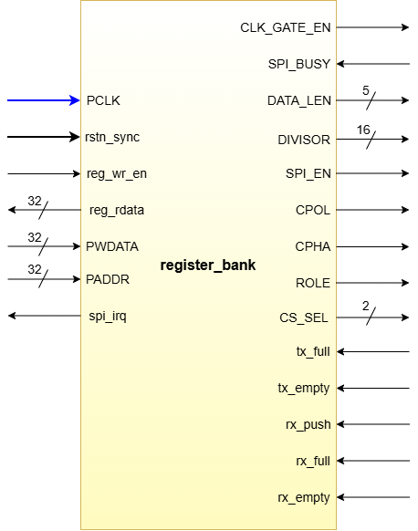
Hình 2.13: Sơ đồ khối module register_bank

Mô tả chức năng
Module register_bank là trung tâm lưu trữ cấu hình, giám sát trạng thái hoạt động và quản lý ngắt của toàn bộ khối IP APB-SPI. Module này chứa các thanh ghi vật lý 32-bit được ánh xạ vào không gian địa chỉ từ 0x00 đến 0x08 theo đặc tả tại Mục 2.3
Chức năng cốt lõi của module bao gồm:
- Lưu trữ và cấp phát tham số cấu hình: Chốt và lưu giữ các thông số điều khiển từ MCU thông qua bus PWDATA vào các thanh ghi SPI_CTRL (0x00) và SPI_BAUD (0x08), sau đó xuất trực tiếp các tín hiệu cấu hình tĩnh (CLK_GATE_EN, SPI_EN, CPOL, CPHA, ROLE, DATA_LEN, DIVISOR, CS_SEL) sang khối clk_gating và SPI_Core
- Tổng hợp trạng thái và Quản lý cờ lỗi W1C: Thu thập trực tiếp các cờ báo trạng thái thời gian thực từ TX_fifo (tx_full, tx_empty), RX_fifo (rx_full, rx_empty) và SPI_Core (SPI_BUSY) để ánh xạ vào thanh ghi SPI_STATUS (0x04). Đồng thời, module tích hợp mạch phát hiện lỗi tràn bộ đệm nhận (RX_OVERRUN) và hỗ trợ cơ chế xóa cờ lỗi bằng phần mềm theo chuẩn Write-1-to-Clear (W1C)
- Đọc dữ liệu tổ hợp không trễ: Giải mã trực tiếp nhánh địa chỉ PADDR[7:0] bằng mạch logic tổ hợp để xuất dữ liệu thanh ghi ra bus nội bộ reg_rdata ngay từ pha SETUP, đáp ứng yêu cầu Zero Wait-State của APB_decoder
- Tổng hợp yêu cầu ngắt: Kết hợp các bit cho phép ngắt (TX_INT_EN, RX_INT_EN) với trạng thái thực tế của các bộ đệm FIFO (tx_empty, rx_empty, RX_OVERRUN) để xuất ra tín hiệu ngắt phần cứng spi_irq gửi về bộ điều khiển ngắt của MCU. Tín hiệu spi_irq được gate với bit SPI_EN, đảm bảo chỉ hoạt động khi IP được kích hoạt (SPI_EN = 1), tránh phát ngắt khi IP đang ở trạng thái tắt

Mô tả hoạt động
- Cơ chế Reset và Ghi cấu hình đồng bộ
Toàn bộ các phần tử nhớ (Flip-Flop) lưu trữ cấu hình bên trong register_bank hoạt động đồng bộ theo sườn dương của xung nhịp PCLK và khởi tạo lại theo tín hiệu reset bất đồng bộ tích cực mức thấp rstn_sync
- Khi rstn_sync = 0 (Trạng thái Reset): Các thanh ghi lập tức trở về giá trị mặc định đã quy hoạch tại Bảng 2.6, 2.7 và 2.8:
- Thanh ghi SPI_CTRL (0x00): DATA_LEN <= 5'h0F (khung 16-bit), TX_INT_EN <= 1'b0, RX_INT_EN <= 1'b0, CLK_GATE_EN <= 1'b1 (cấp sẵn clock cho SPI_Core), CPHA <= 1'b0, CPOL <= 1'b0, ROLE <= 1'b1 (chế độ Master), CS_SEL <= 2’b0, SPI_EN <= 1'b0 → giá trị tổng hợp toàn thanh ghi là 32'h0000_1E48
- Thanh ghi SPI_STATUS (0x04): Bit lưu trữ RX_OVERRUN <= 1'b0. Các bit phản ánh trạng thái reset của SPI_Core và 2 bộ đệm FIFO: SPI_BUSY = 0, RX_FULL = 0, RX_EMPTY = 1, TX_FULL = 0, TX_EMPTY = 1 → giá trị tổng hợp SPI_STATUS = 32'h0000_0005
- Thanh ghi SPI_BAUD (0x08): DIVISOR <= 16'h0002 → giá trị tổng hợp toàn thanh ghi là 32'h0000_0002
- Tín hiệu ngắt spi_irq được kéo về 0
- Khi rstn_sync = 1 và reg_wr_en = 1 (Chu kỳ Ghi hợp lệ tại pha ACCESS): Tại sườn lên của PCLK, module kiểm tra địa chỉ PADDR[7:0] để chốt dữ liệu từ PWDATA:
- Nếu PADDR[7:0] == 8'h00: Cập nhật các trường R/W của SPI_CTRL từ các bit tương ứng của PWDATA. Trường RESERVED [31:14] được ghim cứng bằng 0
- Nếu PADDR[7:0] == 8'h08: Cập nhật trường DIVISOR <= PWDATA[15:0] của thanh ghi SPI_BAUD. Trường RESERVED [31:16] được ghim cứng bằng 0
- Nếu PADDR[7:0] == 8'h04: Áp dụng cơ chế W1C cho bit 5 RX_OVERRUN (chi tiết tại mục “Cơ chế quản lý cờ lỗi tràn RX_OVERRUN” bên dưới). Các bit khác của SPI_STATUS không bị ảnh hưởng

- Cơ chế Đọc tổ hợp (reg_rdata) và Tổng hợp ngắt (spi_irq)
Định tuyến dữ liệu đọc (reg_rdata): Để dữ liệu đọc ổn định ngay từ pha SETUP mà không tiêu tốn thêm chu kỳ xung nhịp, reg_rdata được tổng hợp bằng mạch tổ hợp (Combinational Logic) dựa trực tiếp trên PADDR[7:0]:
- PADDR[7:0] == 8'h00: Xuất giá trị ghép bit của thanh ghi SPI_CTRL
- PADDR[7:0] == 8'h04: Xuất giá trị ghép bit của thanh ghi SPI_STATUS
- PADDR[7:0] == 8'h08: Xuất giá trị ghép bit của thanh ghi SPI_BAUD
- Các địa chỉ khác: Xuất 32'h0000_0000
Logic tạo ngắt (spi_irq): Tín hiệu ngắt spi_irq gửi tới khối xử lý ngắt của MCU với 3 mục đích:
- TX_FIFO đang trống (tx_empty = 1) — báo MCU bắt đầu nạp dữ liệu truyền
- RX_FIFO đang có dữ liệu (rx_empty = 0) — báo MCU bắt đầu đọc dữ liệu nhận
- RX_FIFO bị tràn (RX_OVERRUN = 1) — báo MCU xử lý ngoại lệ
Ngõ ra ngắt spi_irq này được tạo bởi mạch logic tổ hợp kết hợp từ 3 nguồn sự kiện độc lập xuất phát từ 3 mục đích nêu trên, với cấu trúc chia làm 2 tầng:
- Tầng 1 — Phép OR của ba nguồn ngắt thành phần:
- Sự kiện ngắt truyền (TX Empty Interrupt): Kích hoạt khi bit cho phép ngắt truyền được bật (TX_INT_EN = 1) đồng thời bộ đệm truyền đang trống (tx_empty = 1)
- Sự kiện ngắt nhận (RX Not Empty Interrupt): Kích hoạt khi bit cho phép ngắt nhận được bật (RX_INT_EN = 1) đồng thời bộ đệm nhận có ít nhất một từ dữ liệu (rx_empty = 0)
- Sự kiện ngắt lỗi tràn nhận (RX Overrun Error Interrupt): Kích hoạt trực tiếp khi cờ lỗi RX_OVERRUN = 1. MCU giải phóng ngắt này bằng cách ghi 1 vào bit RX_OVERRUN tại thanh ghi SPI_STATUS theo cơ chế W1C
- Tầng 2 — Gate chung bởi SPI_EN: Kết quả OR của tầng 1 được AND với bit SPI_EN để tạo ra spi_irq cuối cùng. Cơ chế gating này mang lại các lợi ích sau:
- Chống ngắt giả sau reset: Sau reset, tx_empty = 1 và SPI_EN = 0. Nếu không có gating, chỉ cần MCU ghi TX_INT_EN = 1 trước khi bật SPI_EN sẽ báo ngắt dù IP chưa hoạt động
- Dừng ngắt sạch khi tắt IP: Khi firmware ghi SPI_EN = 0 để tắt IP toàn bộ spi_irq bị ép về 0 ngay tại chu kỳ PCLK đó
Lưu ý: spi_irq là tín hiệu level-sensitive, tích cực mức cao. MCU interrupt controller phải cấu hình nhận ngắt theo mức. Ngắt tự động deassert khi điều kiện kích hoạt không còn (firmware nạp data cho TX, đọc data từ RX, hoặc W1C xóa RX_OVERRUN)

- Cơ chế quản lý cờ lỗi tràn RX_OVERRUN
Trong thanh ghi SPI_STATUS (0x04), các bit [4:0] (SPI_BUSY, RX_FULL, RX_EMPTY, TX_FULL, TX_EMPTY) là các cờ chỉ đọc (RO) phản ánh trực tiếp trạng thái phần cứng từ SPI_Core và hai bộ đệm FIFO. Riêng bit 5 (RX_OVERRUN) được thiết kế là một Flip-Flop trạng thái chịu sự điều khiển từ hai phía:
- Cơ chế tự động bật từ phần cứng: Tại mỗi sườn lên của PCLK, nếu bộ đệm nhận đang đầy (rx_full = 1) mà khối SPI_Core vẫn phát xung đẩy dữ liệu mới vào (rx_push = 1), Flip-Flop RX_OVERRUN lập tức được chốt lên mức 1 và duy trì trạng thái này để lưu vết lỗi tràn
- Cơ chế xóa bằng phần mềm: Khi MCU thực hiện giao dịch ghi vào địa chỉ 0x04 (reg_wr_en = 1 và PADDR[7:0] = 0x04) với bit PWDATA[5] = 1, Flip-Flop RX_OVERRUN sẽ được xóa về mức 0 tại sườn lên của PCLK. Nếu MCU ghi PWDATA[5] = 0, cờ RX_OVERRUN giữ nguyên trạng thái hiện tại
- Quy tắc phân xử ưu tiên: Nếu sự kiện tràn phần cứng (rx_full = 1 và rx_push = 1) và lệnh xóa W1C từ phần mềm xảy ra đồng thời tại cùng một sườn lên của PCLK, mạch ưu tiên thực hiện giữ RX_OVERRUN = 1 để đảm bảo MCU không bỏ sót lỗi tràn mới vừa phát sinh

- Đặc tả logic hoạt động của các thanh ghi và tín hiệu đầu ra
Bảng 2.17: Đặc tả logic hoạt động thanh ghi và tín hiệu đầu ra module register_bank
Thanh ghi / Tín hiệu | Phân loại | Điều kiện và Quy tắc cập nhật / Giải mã | Mô tả chức năng đầu ra
Thanh ghi SPI_CTRL  (Offset: 0x00) | Tuần tự đồng bộ sườn lên PCLK, reset bất đồng bộ | - Cập nhật ghi: Khi reg_wr_en = 1 và PADDR[7:0] = 0x00, tại sườn lên PCLK, chốt dữ liệu từ PWDATA vào các trường bit tương ứng: DATA_LEN nhận PWDATA[13:9]  TX_INT_EN nhận PWDATA[8]  RX_INT_EN nhận PWDATA[7]  CLK_GATE_EN nhận PWDATA[6]  CPHA nhận PWDATA[5]  CPOL nhận PWDATA[4]  ROLE nhận PWDATA[3]  CS_SEL nhận PWDATA[2:1]  SPI_EN nhận PWDATA[0].  - Giữ trạng thái: Khi reg_wr_en = 0 hoặc địa chỉ khác 0x00, giữ nguyên giá trị các Flip-Flop.  - Các bit [31:14] cố định ở mức 0 | Cấp phát trực tiếp các đường tín hiệu cấu hình tĩnh sang clk_gating (CLK_GATE_EN), sang SPI_Core (DATA_LEN, SPI_EN, CPOL, CPHA, ROLE, CS_SEL) và cấp TX_INT_EN, RX_INT_EN cho mạch tạo ngắt nội bộ
Cờ lỗi RX_OVERRUN  (SPI_STATUS[5] - Offset: 0x04) | Tuần tự đồng bộ sườn lên PCLK, reset bất đồng bộ | - Mức ưu tiên 1 (Hardware Set): Tại sườn lên PCLK, nếu rx_full = 1 và rx_push = 1, chốt cờ lên mức 1.  - Mức ưu tiên 2 (Software W1C): Nếu không có điều kiện Set, khi reg_wr_en = 1, PADDR[7:0] = 0x04 và PWDATA[5] = 1, xóa cờ về mức 0 tại sườn lên PCLK.  - Giữ trạng thái: Trong các trường hợp còn lại (kể cả khi ghi PWDATA[5] = 0), giữ nguyên giá trị hiện tại | Lưu giữ trạng thái lỗi tràn bộ đệm nhận RX_FIFO tại bit 5 của thanh ghi SPI_STATUS cho đến khi được MCU chủ động xóa W1C
Các cờ trạng thái tĩnh  SPI_BUSY  RX_FULL  RX_EMPTY  TX_FULL  TX_EMPTY  (SPI_STATUS[4:0] - Offset: 0x04) | Nối dây trực tiếp | - Ánh xạ trực tiếp theo thời gian thực từ các ngõ vào trạng thái: bit 4 nối với SPI_BUSY, bit 3 nối với rx_full, bit 2 nối với rx_empty, bit 1 nối với tx_full, bit 0 nối với tx_empty.  - Các bit [31:6] cố định ở mức 0 | Phản ánh trạng thái tức thời của SPI_Core và hai bộ đệm FIFO lên thanh ghi SPI_STATUS
Thanh ghi SPI_BAUD  (Offset: 0x08) | Tuần tự đồng bộ sườn lên PCLK, reset bất đồng bộ | - Cập nhật ghi: Khi reg_wr_en = 1 và PADDR[7:0] = 0x08, tại sườn lên PCLK, chốt 16 bit thấp PWDATA[15:0] vào trường DIVISOR[15:0].  - Giữ trạng thái: Khi reg_wr_en = 0 hoặc địa chỉ khác 0x08, giữ nguyên giá trị DIVISOR.  - Các bit [31:16] cố định ở mức 0 | Xuất trực tiếp giá trị 16-bit DIVISOR sang khối SPI_Core để chia tần số xung nhịp SCLK_out ở chế độ Master
Bus dữ liệu đọc  reg_rdata | Tổ hợp | Giải mã tổ hợp trực tiếp theo nhánh địa chỉ PADDR[7:0]:  - PADDR[7:0] = 0x00: Ghép và xuất toàn bộ 32 bit của thanh ghi SPI_CTRL.  - PADDR[7:0] = 0x04: Ghép và xuất toàn bộ 32 bit của thanh ghi SPI_STATUS.  - PADDR[7:0] = 0x08: Ghép và xuất toàn bộ 32 bit của thanh ghi SPI_BAUD.  - Các địa chỉ khác: Xuất 0x0000_0000 | Cung cấp dữ liệu đọc tĩnh không trễ cho khối APB_decoder để định tuyến ra bus PRDATA ngay từ pha SETUP
Tín hiệu ngắt  spi_irq | Tổ hợp | Thực hiện phép OR giữa ba điều kiện ngắt thành phần, sau đó AND với bit SPI_EN:  - Điều kiện 1 (Ngắt TX): TX_INT_EN = 1 và tx_empty = 1.  - Điều kiện 2 (Ngắt RX): RX_INT_EN = 1 và rx_empty = 0.  - Điều kiện 3 (Ngắt lỗi tràn): RX_OVERRUN = 1. | Gửi yêu cầu ngắt level-sensitive tích cực mức cao trực tiếp về bộ điều khiển ngắt của MCU. Khi SPI_EN = 0, spi_irq bị ép về 0 bất chấp các điều kiện thành phần

- Các trường hợp hoạt động cơ bản
Bảng 2.18: Các trường hợp hoạt động cơ bản module register_bank
Trường hợp | Điều kiện | Hành vi của register_bank | Kết quả nội bộ hệ thống
Reset hệ thống  (System Reset) | rstn_sync = 0 | Khởi tạo bất đồng bộ toàn bộ các Flip-Flop về giá trị Reset mặc định: SPI_CTRL = 32'h0000_1E48  SPI_BAUD = 32'h0000_0002  RX_OVERRUN = 0 | CLK_GATE_EN = 1 cấp sẵn xung nhịp cho SPI_Core  SPI_EN = 0 giữ SPI_Core ở trạng thái nghỉ  spi_irq = 0
Ghi cấu hình SPI_CTRL  (Write Control) | rstn_sync = 1  reg_wr_en = 1  PADDR[7:0] = 8'h00 | Tại sườn lên PCLK, chốt các bit hợp lệ từ PWDATA vào các thanh ghi thành phần của SPI_CTRL (DATA_LEN, TX_INT_EN, RX_INT_EN, CLK_GATE_EN, CPHA, CPOL, ROLE, CS_SEL, SPI_EN) | Các ngõ ra điều khiển nối sang SPI_Core và clk_gating lập tức cập nhật cấu hình hoạt động mới theo PWDATA
Ghi hệ số chia SPI_BAUD  (Write Baudrate) | rstn_sync = 1  reg_wr_en = 1  PADDR[7:0] = 8'h08 | Tại sườn lên PCLK, chốt 16 bit thấp PWDATA[15:0] vào thanh ghi DIVISOR | Ngõ ra DIVISOR cập nhật hệ số chia tần số mới cho bộ tạo xung SCLK_out của SPI_Core
Phát hiện lỗi tràn RX  (Overrun Error Set) | rstn_sync = 1  rx_full = 1  rx_push = 1 | Mạch phát hiện xung rx_push xuất hiện khi rx_full đang ở mức 1 và chốt Flip-Flop RX_OVERRUN lên mức 1 tại sườn lên PCLK | Bit 5 của thanh ghi SPI_STATUS (0x04) được giữ ở mức 1 để lưu vết lỗi tràn bộ đệm nhận cho đến khi MCU xóa
Xóa cờ lỗi W1C  (Clear Overrun W1C) | rstn_sync = 1  reg_wr_en = 1  PADDR[7:0] = 8'h04  PWDATA[5] = 1 | Tại sườn lên PCLK, nhận diện lệnh ghi mức 1 vào bit 5 tại địa chỉ 0x04 (khi không có tràn mới) và xóa Flip-Flop RX_OVERRUN về 0 | Cờ lỗi RX_OVERRUN trong SPI_STATUS trở về 0
Đọc thanh ghi  (Read Register) | PADDR[7:0] = 8'h00 || 8'h04 || 8'h08 | Mạch MUX tổ hợp lập tức định tuyến giá trị của thanh ghi được chọn ra bus reg_rdata mà không cần chờ sườn xung nhịp PCLK | reg_rdata đi qua APB_decoder ra thẳng PRDATA, giúp MCU đọc được dữ liệu ngay tại cuối pha ACCESS
Kích hoạt ngắt  (Interrupt Assertion) | SPI_EN = 1 và [(TX_INT_EN = 1 & tx_empty = 1) hoặc (RX_INT_EN = 1 & rx_empty = 0) hoặc RX_OVERRUN = 1] | Mạch tổ hợp kéo ngõ ra spi_irq lên mức 1 ngay khi một trong ba điều kiện ngắt (TX rỗng, RX có dữ liệu, hoặc tràn RX) thỏa mãn | Bộ điều khiển ngắt của MCU nhận được yêu cầu spi_irq = 1 để nhảy vào trình phục vụ ngắt (ISR) nạp/đọc dữ liệu hoặc xóa cờ lỗi RX_OVERRUN bằng cơ chế W1C
Vô hiệu hóa ngắt khi IP tắt  (IRQ Masked by SPI_EN) | SPI_EN = 0 | Mạch tổ hợp ép spi_irq về mức 0 ngay lập tức bất chấp các điều kiện ngắt thành phần | MCU không nhận được yêu cầu ngắt từ IP. RX_OVERRUN nếu = 1 vẫn đọc được qua SPI_STATUS.  Khi SPI_EN bật, spi_irq lập tức phản ánh đúng các điều kiện ngắt

Mô tả tín hiệu vào/ra (I/O)
Tổng quan tín hiệu I/O module register_bank:
Bảng 2.19: Mô tả tín hiệu I/O module register_bank
Tên | Độ rộng | Chiều | Mô tả chức năng
PCLK | 1-bit | Input | Xung nhịp hệ thống từ bus APB, kích hoạt tại sườn dương
rstn_sync | 1-bit | Input | Tín hiệu reset hệ thống bất đồng bộ, tích cực mức thấp (đã đồng bộ hóa)
reg_wr_en | 1-bit | Input | Xung cho phép ghi thanh ghi từ APB_decoder (tích cực mức cao ở pha ACCESS)
PADDR | 32-bit | Input | Bus địa chỉ từ APB (sử dụng 8 bit thấp PADDR[7:0] để giải mã địa chỉ thanh ghi)
PWDATA | 32-bit | Input | Bus dữ liệu ghi 32-bit từ APB Master
reg_rdata | 32-bit | Output | Bus dữ liệu đọc tổ hợp 32-bit trả về cho APB_decoder
SPI_BUSY | 1-bit | Input | Cờ báo trạng thái bận từ SPI_Core, ánh xạ vào bit 4 của SPI_STATUS
tx_full | 1-bit | Input | Cờ báo bộ đệm truyền đầy từ TX_fifo, ánh xạ vào bit 1 của SPI_STATUS
tx_empty | 1-bit | Input | Cờ báo bộ đệm truyền rỗng từ TX_fifo, ánh xạ vào bit 0 của SPI_STATUS
rx_push | 1-bit | Input | Xung đẩy dữ liệu nhận từ SPI_Core, kết hợp với rx_full để phát hiện lỗi RX_OVERRUN
rx_full | 1-bit | Input | Cờ báo bộ đệm nhận đầy từ RX_fifo, ánh xạ vào bit 3 của SPI_STATUS
rx_empty | 1-bit | Input | Cờ báo bộ đệm nhận rỗng từ RX_fifo, ánh xạ vào bit 2 của SPI_STATUS
spi_irq | 1-bit | Output | Tín hiệu yêu cầu ngắt tổng hợp, level-sensitive, tích cực mức cao gửi về MCU
CLK_GATE_EN | 1-bit | Output | Tín hiệu cho phép cấp xung nhịp (bit 6 của SPI_CTRL), gửi tới module clk_gating
DATA_LEN | 5-bit | Output | Cấu hình độ dài khung dữ liệu truyền/nhận (bit [13:9] của SPI_CTRL), gửi tới SPI_Core
DIVISOR | 16-bit | Output | Hệ số chia tần số Baud (bit [15:0] của SPI_BAUD), gửi tới SPI_Core
SPI_EN | 1-bit | Output | Tín hiệu kích hoạt hoạt động của lõi SPI (bit 0 của SPI_CTRL), gửi tới SPI_Core
CPOL | 1-bit | Output | Cấu hình cực tính xung nhịp SPI (bit 4 của SPI_CTRL), gửi tới SPI_Core
CPHA | 1-bit | Output | Cấu hình pha lấy mẫu xung nhịp SPI (bit 5 của SPI_CTRL), gửi tới SPI_Core
CS_SEL | 2-bit | Output | Cấu hình ngoại vi Slave được chọn khi IP SPI đóng vai trò Master (bit [2:1] của SPI_CTRL), gửi tới SPI_Core  - = 2'b00: Chọn ngoại vi Slave 0  - = 2'b01: Chọn ngoại vi Slave 1  - = 2'b10: Chọn ngoại vi Slave 2  - = 2'b11: Chọn ngoại vi Slave 3
ROLE | 1-bit | Output | Cấu hình vai trò Master/Slave (bit 3 của SPI_CTRL: 1 = Master, 0 = Slave), gửi tới SPI_Core

Thiết kế module Bộ đệm dữ liệu truyền (TX_fifo)

Sơ đồ khối
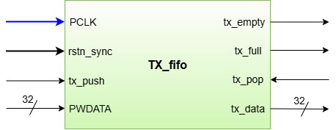
Hình 2.14: Sơ đồ khối module TX_fifo

Mô tả chức năng
Module TX_fifo là bộ đệm hàng đợi đồng bộ (Synchronous FIFO) hoạt động theo nguyên tắc Vào trước - Ra trước (First-In, First-Out) với dung lượng sâu 16 mức và độ rộng mỗi từ dữ liệu là 32-bit (16x32-bit). Module đóng vai trò làm vùng đệm trung gian trên đường truyền (TX Path), giúp giải quyết sự chênh lệch tốc độ giữa bus hệ thống APB (50 MHz) và tốc độ truyền nối tiếp của giao thức SPI
Chức năng cốt lõi của module bao gồm:
- Lưu trữ hàng đợi dữ liệu truyền: Tiếp nhận và lưu trữ tối đa 16 từ dữ liệu 32-bit do MCU ghi liên tiếp qua bus PWDATA tại địa chỉ SPI_TXDATA (0x0C) thông qua xung kích hoạt tx_push từ APB_decoder, giải phóng MCU khỏi việc phải chờ từng khung truyền SPI hoàn tất
- Cung cấp dữ liệu truyền tức thời (First Word Fall-Through): Luôn xuất tĩnh từ dữ liệu nằm ở đỉnh hàng đợi ra cổng tx_data bằng mạch tổ hợp để SPI_Core có thể lấy mẫu ngay lập tức khi bắt đầu chu trình truyền mới và giải phóng ô nhớ qua xung tx_pop
- Quản lý cờ trạng thái và Bảo vệ chống tràn/rỗng nội bộ: Liên tục cập nhật hai cờ trạng thái tx_full và tx_empty gửi sang register_bank (để ánh xạ vào thanh ghi SPI_STATUS và tổng hợp ngắt spi_irq) cũng như gửi tx_empty sang SPI_Core làm tín hiệu kích hoạt truyền tự động (Auto-start). Đồng thời, module tích hợp chốt chặn phần cứng tự động khóa thao tác ghi khi hàng đợi đã đầy (tx_full = 1) và khóa thao tác rút khi hàng đợi đang trống (tx_empty = 1)

Mô tả hoạt động
- Cơ chế tổ chức bộ nhớ và Quản lý con trỏ
Bên trong TX_fifo được cấu thành từ một mảng thanh ghi lưu trữ và hai con trỏ địa chỉ hoạt động đồng bộ theo sườn dương của xung nhịp PCLK:
- Mảng bộ nhớ (tx_fifo_mem): Gồm 16 thanh ghi 32-bit (đánh chỉ số từ 0 đến 15) dùng để lưu trữ dữ liệu từ bus PWDATA
- Con trỏ ghi (wr_ptr[4:0]) và Con trỏ đọc (rd_ptr[4:0]): Sử dụng cấu trúc con trỏ mở rộng 5-bit (thêm 1 bit MSB so với 4 bit địa chỉ cần thiết cho 16 ô nhớ). Trong đó:
- 4 bit thấp (wr_ptr[3:0] và rd_ptr[3:0]) được dùng làm chỉ số địa chỉ trực tiếp để trỏ vào 16 ô nhớ của mảng tx_fifo_mem
- Bit trọng số cao nhất (wr_ptr[4] và rd_ptr[4]) đóng vai trò là bit đánh dấu vòng lặp (wrap bit), giúp mạch tổ hợp phân biệt chính xác trạng thái Rỗng (tx_empty) và trạng thái Đầy (tx_full) khi hai con trỏ có cùng 4 bit địa chỉ [3:0]

- Cơ chế Reset, Đẩy dữ liệu (Push) và Rút dữ liệu (Pop)
Hai con trỏ địa chỉ hoạt động đồng bộ theo sườn lên của PCLK kèm khởi tạo lại bất đồng bộ theo rstn_sync, trong khi mảng nhớ tx_fifo_mem chỉ cập nhật đồng bộ theo PCLK (không sử dụng đường reset để tối ưu tài nguyên phần cứng):
- Khi rstn_sync = 0 (Trạng thái Reset): Hai con trỏ wr_ptr và rd_ptr lập tức được đưa về giá trị 5'b00000 mà không cần chờ sườn xung nhịp PCLK. Ngay lập tức, cờ tổ hợp tx_empty = 1 (do wr_ptr == rd_ptr), cờ tx_full = 0, và ngõ ra tổ hợp tx_data = 32'h0000_0000
- Khi rstn_sync = 1 (Nhả Reset): Tại mỗi sườn lên của PCLK, module kiểm tra hai tín hiệu điều khiển hợp lệ nội bộ là wr_en (cho phép ghi khi tx_push = 1 và tx_full = 0) và rd_en (cho phép rút khi tx_pop = 1 và tx_empty = 0):
- Thao tác Đẩy dữ liệu (Push): Khi MCU ghi vào địa chỉ 0x0C ở pha ACCESS, APB_decoder phát xung tx_push = 1. Nếu tx_full = 0, dữ liệu 32-bit trên PWDATA được chốt vào ô nhớ tx_fifo_mem[wr_ptr[3:0]], đồng thời wr_ptr tăng lên 1 đơn vị. Nếu tx_full = 1, mạch khóa nội bộ sẽ bỏ qua xung tx_push, giữ nguyên wr_ptr và bảo toàn dữ liệu hiện có trong bộ đệm
- Thao tác Rút dữ liệu (Pop): Khi SPI_Core phát xung tx_pop = 1 và lấy xong từ dữ liệu ở đỉnh hàng đợi, nếu tx_empty = 0, con trỏ đọc rd_ptr sẽ tăng lên 1 đơn vị tại sườn lên của PCLK để trỏ sang phần tử kế tiếp. Nếu tx_empty = 1, xung tx_pop bị bỏ qua và rd_ptr giữ nguyên giá trị
- Thao tác Push và Pop đồng thời: Khi MCU ghi dữ liệu mới (tx_push = 1, tx_full = 0) vào đúng chu kỳ PCLK mà SPI_Core rút dữ liệu cũ (tx_pop = 1, tx_empty = 0), cả hai thao tác đều được thực thi song song: dữ liệu từ PWDATA vẫn được nạp vào ô nhớ tx_fifo_mem[wr_ptr[3:0]], đồng thời cả wr_ptr và rd_ptr cùng tăng lên 1 đơn vị, giữ nguyên số lượng từ dữ liệu đang có trong hàng đợi. Trường hợp đặc biệt khi FIFO đầy (tx_full = 1) kết hợp push + pop đồng thời được mô tả riêng ở hàng “Đẩy và Rút đồng thời khi đầy” trong Bảng 2.21
Lưu ý về bảo vệ dữ liệu khi ghi vào FIFO đầy: Khi tx_full = 1 mà MCU vẫn phát xung ghi (tx_push = 1), dữ liệu mới trên PWDATA sẽ bị drop silently — không có cơ chế error reporting (PSLVERR không được assert vì APB_decoder không biết trạng thái tx_full). Firmware có trách nhiệm kiểm tra bit TX_FULL trong SPI_STATUS (hoặc dùng ngắt TX_INT_EN) trước mỗi lần ghi vào SPI_TXDATA để đảm bảo không mất dữ liệu

- Cơ chế xuất dữ liệu tĩnh (tx_data) và Tạo cờ trạng thái (tx_empty, tx_full)
Xuất dữ liệu đỉnh hàng đợi (tx_data): Để SPI_Core có thể đọc dữ liệu ngay lập tức mà không mất thêm chu kỳ trễ, tx_data được nối bằng mạch tổ hợp trực tiếp tới phần tử mảng nhớ đang được trỏ bởi rd_ptr[3:0] khi hàng đợi có dữ liệu (tx_empty = 0). Khi hàng đợi trống (tx_empty = 1), tx_data được ép về 32'h0000_0000
Tạo cờ trạng thái tổ hợp (tx_empty và tx_full):
- Cờ tx_empty: Lên mức 1 khi cả 5 bit của hai con trỏ hoàn toàn bằng nhau (wr_ptr[4:0] == rd_ptr[4:0]). Khi MCU đẩy phần tử đầu tiên vào hàng đợi, wr_ptr tăng lên khiến tx_empty lập tức hạ xuống 0, đóng vai trò là tín hiệu Auto-start báo cho SPI_Core bắt đầu chu trình truyền
- Cờ tx_full: Lên mức 1 khi con trỏ ghi đã tiến trước con trỏ đọc đúng 16 ô nhớ — tức là 4 bit địa chỉ thấp bằng nhau (wr_ptr[3:0] == rd_ptr[3:0]) nhưng bit MSB khác nhau (wr_ptr[4] != rd_ptr[4])

- Đặc tả logic hoạt động của các thành phần và tín hiệu đầu ra
Bảng 2.20: Đặc tả logic hoạt động của các thành phần và tín hiệu đầu ra module TX_fifo
Thành phần / Tín hiệu | Phân loại | Điều kiện và Quy tắc cập nhật / Giải mã | Mô tả chức năng đầu ra
Mảng nhớ  tx_fifo_mem (16x32-bit) | Tuần tự đồng bộ sườn lên PCLK | - Khi rstn_sync = 0: Chỉ reset hai con trỏ wr_ptr = rd_ptr = 5'b00000. Mảng nhớ tx_fifo_mem không có đường reset — dữ liệu rác trong các ô nhớ không ảnh hưởng vì được “che” bởi điều kiện tx_empty = 1 (chặn SPI_Core đọc)  - Khi tx_push = 1 và tx_full = 0: Tại sườn lên PCLK, ô nhớ tại vị trí wr_ptr[3:0] nhận giá trị từ PWDATA[31:0]  - Các trường hợp khác: Giữ nguyên dữ liệu các ô nhớ | Lưu trữ tối đa 16 từ dữ liệu 32-bit đang chờ truyền đi qua giao diện SPI
Con trỏ ghi  wr_ptr[4:0] | Tuần tự đồng bộ sườn lên PCLK, reset bất đồng bộ | - Khi rstn_sync = 0: Đặt về 5'b00000.  - Khi tx_push = 1 và tx_full = 0: Tại sườn lên PCLK, tăng giá trị wr_ptr thêm 1 đơn vị  - Khi tx_push = 0 hoặc tx_full = 1: Giữ nguyên giá trị hiện tại | Quản lý vị trí ô nhớ tiếp theo sẽ được nạp dữ liệu từ MCU và tham gia xác định cờ tx_full, tx_empty
Con trỏ đọc  rd_ptr[4:0] | Tuần tự đồng bộ sườn lên PCLK, reset bất đồng bộ | - Khi rstn_sync = 0: Đặt về 5'b00000  - Khi tx_pop = 1 và tx_empty = 0: Tại sườn lên PCLK, tăng giá trị rd_ptr thêm 1 đơn vị  - Khi tx_pop = 0 hoặc tx_empty = 1: Giữ nguyên giá trị hiện tại | Quản lý vị trí phần tử đầu hàng đợi (Top) đang xuất ra cho SPI_Core và tham gia xác định cờ tx_full, tx_empty
Bus dữ liệu truyền  tx_data[31:0] | Tổ hợp (FWFT - First-Word Fall-Through) | Giải mã tổ hợp dựa trên trạng thái tx_empty và 4 bit thấp rd_ptr[3:0]:  - Khi tx_empty = 0: Xuất trực tiếp giá trị của phần tử tx_fifo_mem[rd_ptr[3:0]]  - Khi tx_empty = 1: Xuất giá trị 0x0000_0000 | Cung cấp dữ liệu tĩnh luôn sẵn sàng ở đầu ra để SPI_Core nạp vào thanh ghi dịch ngay khi bắt đầu khung truyền
Cờ báo rỗng  tx_empty | Tổ hợp | So sánh 5 bit của hai con trỏ:  - = 1 khi wr_ptr[4:0] == rd_ptr[4:0]  - = 0 khi wr_ptr[4:0] != rd_ptr[4:0] | Báo hiệu TX_fifo đang trống cho register_bank (SPI_STATUS[0], ngắt spi_irq) và làm cờ Auto-start cho SPI_Core
Cờ báo đầy  tx_full | Tổ hợp | So sánh 5 bit của hai con trỏ:  - = 1 khi wr_ptr[4] != rd_ptr[4] và wr_ptr[3:0] == rd_ptr[3:0]  - = 0 trong các trường hợp còn lại | Báo hiệu TX_fifo đã đầy 16 words cho register_bank (SPI_STATUS[1]) và khóa mạch ghi nội bộ

- Các trường hợp hoạt động cơ bản
Bảng 2.21: Các trường hợp hoạt động cơ bản module TX_fifo
Trường hợp | Điều kiện | Hành vi của TX_fifo | Kết quả nội bộ hệ thống
Reset hệ thống  (System Reset) | rstn_sync = 0 | Đặt bất đồng bộ wr_ptr = 0, rd_ptr = 0. Kéo tx_empty = 1, tx_full = 0 và tx_data = 32'h0000_0000 | Cờ tx_empty = 1 giữ SPI_Core ở trạng thái nghỉ chưa truyền dữ liệu
Đẩy dữ liệu hợp lệ  (Valid Push) | rstn_sync = 1  tx_push = 1  tx_full = 0 | Tại sườn lên PCLK, chốt dữ liệu từ PWDATA vào tx_fifo_mem[wr_ptr[3:0]] và tăng wr_ptr thêm 1 đơn vị. | Từ dữ liệu mới được lưu vào hàng đợi. Cờ tx_empty hạ xuống 0 kích hoạt SPI_Core bắt đầu truyền; nếu vừa nạp đủ 16 words thì tx_full bật lên 1
Chặn ghi khi đầy  (Push Ignored when Full) | rstn_sync = 1  tx_push = 1  tx_full = 1 | Mạch bảo vệ nội bộ vô hiệu hóa lệnh ghi, giữ nguyên wr_ptr và không ghi đè PWDATA vào tx_fifo_mem | Toàn bộ 16 words dữ liệu đang chờ truyền trong TX_fifo được bảo toàn nguyên vẹn, không xảy ra hiện tượng đè mất dữ liệu cũ
Rút dữ liệu hợp lệ  (Valid Pop) | rstn_sync = 1  tx_pop = 1  tx_empty = 0 | Tại sườn lên PCLK, tăng rd_ptr thêm 1 đơn vị để giải phóng ô nhớ vừa được SPI_Core lấy đi | Ngõ ra tx_data lập tức chuyển sang xuất từ dữ liệu kế tiếp trong hàng đợi; cờ tx_full (nếu đang bằng 1) hạ xuống 0, hoặc tx_empty bật lên 1 nếu vừa rút từ cuối cùng
Chặn rút khi rỗng  (Pop Ignored when Empty) | rstn_sync = 1  tx_pop = 1  tx_empty = 1 | Mạch bảo vệ nội bộ bỏ qua xung tx_pop, giữ nguyên con trỏ rd_ptr và giữ tx_data = 32'h0000_0000 | Tránh hiện tượng con trỏ đọc vượt qua con trỏ ghi (Underflow), giữ trạng thái hàng đợi ổn định
Đẩy và Rút đồng thời  (Simultaneous Push & Pop) | rstn_sync = 1  tx_push = 1  tx_pop = 1  tx_full = 0  tx_empty = 0 | Tại sườn lên PCLK, nạp PWDATA vào tx_fifo_mem[wr_ptr[3:0]], đồng thời tăng cả wr_ptr và rd_ptr lên 1 đơn vị | Luồng nạp từ MCU và luồng rút từ SPI_Core diễn ra liên tục không nghẽn; số lượng phần tử trong hàng đợi giữ nguyên.
Đẩy và Rút đồng thời khi đầy  (Push & Pop when Full) | rstn_sync = 1  tx_push = 1  tx_pop = 1  tx_full = 1  tx_empty = 0 | Mạch đánh giá tín hiệu hợp lệ nội bộ bằng giá trị tx_full hiện tại: wr_en = tx_push & !tx_full = 0 → xung tx_push bị khóa, PWDATA không được ghi vào tx_fifo_mem và wr_ptr giữ nguyên. Đồng thời rd_en = tx_pop & !tx_empty = 1 → tại sườn lên PCLK, rd_ptr tăng thêm 1 đơn vị | Số phần tử giảm từ 16 xuống 15. Dữ liệu trên PWDATA bị drop silently. Firmware cần kiểm tra TX_FULL trước khi ghi để tránh mất data

Mô tả tín hiệu vào/ra (I/O)
Tổng quan tín hiệu I/O module TX_fifo:
Bảng 2.22: Mô tả tín hiệu I/O module TX_fifo
Tên | Độ rộng | Chiều | Mô tả chức năng
PCLK | 1-bit | Input | Xung nhịp hệ thống từ bus APB, kích hoạt tại sườn dương
rstn_sync | 1-bit | Input | Tín hiệu reset hệ thống bất đồng bộ, tích cực mức thấp (đã đồng bộ hóa)
tx_push | 1-bit | Input | Xung điều khiển yêu cầu nạp dữ liệu mới vào hàng đợi từ APB_decoder (tích cực mức cao trong 1 chu kỳ PCLK ở pha ACCESS khi ghi vào 0x0C)
PWDATA | 32-bit | Input | Bus dữ liệu ghi 32-bit từ APB Master chứa từ dữ liệu cần đẩy vào TX_fifo
tx_pop | 1-bit | Input | Xung điều khiển yêu cầu rút từ dữ liệu ở đỉnh hàng đợi, phát ra từ SPI_Core
tx_data | 32-bit | Output | Bus dữ liệu tĩnh 32-bit xuất từ đỉnh hàng đợi cấp trực tiếp cho SPI_Core
tx_empty | 1-bit | Output | Cờ báo TX_fifo đang trống (tích cực mức cao), gửi tới SPI_Core (làm tín hiệu Auto-start khi về 0) và register_bank (SPI_STATUS[0], tổng hợp ngắt spi_irq)
tx_full | 1-bit | Output | Cờ báo TX_fifo đã đầy đủ 16 words (tích cực mức cao), gửi tới register_bank (SPI_STATUS[1])

Thiết kế module Bộ đệm dữ liệu nhận (RX_fifo)

Sơ đồ khối
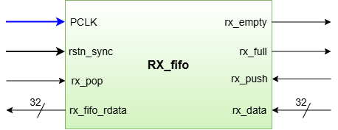
Hình 2.15: Sơ đồ khối module RX_fifo

Mô tả chức năng
Module RX_fifo là bộ đệm hàng đợi đồng bộ (Synchronous FIFO) hoạt động theo nguyên tắc Vào trước - Ra trước (First-In, First-Out) với dung lượng sâu 16 mức và độ rộng mỗi từ dữ liệu là 32-bit (16x32-bit). Module đóng vai trò làm vùng đệm trung gian trên đường nhận (RX Path), giúp lưu giữ các khung dữ liệu vừa nhận xong từ giao thức SPI trước khi MCU đọc về qua bus hệ thống APB
Chức năng cốt lõi của module bao gồm:
- Lưu trữ hàng đợi dữ liệu nhận: Tiếp nhận và lưu trữ tối đa 16 từ dữ liệu 32-bit hoàn chỉnh do khối SPI_Core đẩy vào qua đường rx_data kèm xung kích hoạt rx_push sau mỗi khung truyền/nhận nối tiếp, giúp SPI_Core có thể tiếp tục nhận các khung dữ liệu tiếp theo mà không cần chờ MCU đọc ngay
- Cung cấp dữ liệu đọc tức thời (First-Word Fall-Through): Luôn xuất tĩnh từ dữ liệu nằm ở đỉnh hàng đợi ra bus nội bộ rx_fifo_rdata bằng mạch tổ hợp để APB_decoder định tuyến ra PRDATA ngay từ pha SETUP khi MCU đọc thanh ghi SPI_RXDATA (0x10), đồng thời tự động dịch con trỏ đọc để giải phóng ô nhớ khi nhận xung rx_pop ở pha ACCESS
- Quản lý cờ trạng thái và Bảo vệ chống tràn/rỗng nội bộ: Liên tục cập nhật hai cờ trạng thái rx_full và rx_empty gửi sang register_bank để phản ánh vào thanh ghi SPI_STATUS (0x04), tổng hợp ngắt nhận (spi_irq) và phối hợp phát hiện lỗi tràn RX_OVERRUN. Đồng thời, module tích hợp chốt chặn phần cứng tự động khóa thao tác ghi mới khi hàng đợi đã đầy (rx_full = 1) và khóa thao tác rút khi hàng đợi đang trống (rx_empty = 1)

Mô tả hoạt động
- Cơ chế tổ chức bộ nhớ và Quản lý con trỏ
Bên trong RX_fifo được cấu thành từ một mảng thanh ghi lưu trữ và hai con trỏ địa chỉ hoạt động đồng bộ theo sườn dương của xung nhịp PCLK:
- Mảng bộ nhớ (rx_fifo_mem): Gồm 16 thanh ghi 32-bit (đánh chỉ số từ 0 đến 15) dùng để lưu trữ dữ liệu nhận từ bus nội bộ rx_data của SPI_Core
- Con trỏ ghi (wr_ptr[4:0]) và Con trỏ đọc (rd_ptr[4:0]): Sử dụng cấu trúc con trỏ mở rộng 5-bit (thêm 1 bit MSB so với 4 bit địa chỉ cần thiết cho 16 ô nhớ). Trong đó:
- 4 bit thấp (wr_ptr[3:0] và rd_ptr[3:0]) được dùng làm chỉ số địa chỉ trực tiếp để trỏ vào 16 ô nhớ của mảng rx_fifo_mem
- Bit trọng số cao nhất (wr_ptr[4] và rd_ptr[4]) đóng vai trò là bit đánh dấu vòng lặp (wrap bit), giúp mạch tổ hợp phân biệt chính xác trạng thái Rỗng (rx_empty) và trạng thái Đầy (rx_full) khi hai con trỏ có cùng 4 bit địa chỉ [3:0]

- Cơ chế Reset, Đẩy dữ liệu (Push) và Rút dữ liệu (Pop)
Hai con trỏ địa chỉ hoạt động đồng bộ theo sườn lên của PCLK kèm khởi tạo lại bất đồng bộ theo tín hiệu reset tích cực mức thấp rstn_sync, trong khi mảng nhớ rx_fifo_mem chỉ cập nhật đồng bộ theo PCLK (không sử dụng đường reset để tối ưu tài nguyên phần cứng):
- Khi rstn_sync = 0 (Trạng thái Reset): Hai con trỏ wr_ptr và rd_ptr lập tức được đưa về giá trị 5'b00000 mà không cần chờ sườn xung nhịp PCLK. Ngay lập tức, cờ tổ hợp rx_empty = 1 (do wr_ptr == rd_ptr), cờ rx_full = 0, và ngõ ra tổ hợp rx_fifo_rdata = 32'h0000_0000
- Khi rstn_sync = 1 (Nhả Reset): Tại mỗi sườn lên của PCLK, module kiểm tra hai tín hiệu điều khiển hợp lệ nội bộ là wr_en (cho phép ghi khi rx_push = 1 và rx_full = 0) và rd_en (cho phép rút khi rx_pop = 1 và rx_empty = 0):
- Thao tác Đẩy dữ liệu (Push): Khi SPI_Core hoàn tất việc nhận một khung dữ liệu nối tiếp, nó đặt từ dữ liệu lên rx_data và phát xung rx_push = 1 trong 1 chu kỳ PCLK. Nếu rx_full = 0, dữ liệu 32-bit trên rx_data được chốt vào ô nhớ rx_fifo_mem[wr_ptr[3:0]], đồng thời wr_ptr tăng lên 1 đơn vị. Nếu rx_full = 1, mạch khóa nội bộ sẽ bỏ qua xung rx_push, giữ nguyên wr_ptr để bảo toàn 16 từ dữ liệu đã nhận trước đó trong bộ đệm
- Thao tác Rút dữ liệu (Pop): Khi MCU thực hiện giao dịch đọc tại địa chỉ 0x10 (SPI_RXDATA), APB_decoder phát xung rx_pop = 1 ở pha ACCESS. Nếu rx_empty = 0, tại sườn lên của PCLK kết thúc pha ACCESS, MCU lấy mẫu xong dữ liệu trên PRDATA đồng thời con trỏ đọc rd_ptr tăng lên 1 đơn vị để trỏ sang phần tử kế tiếp. Nếu rx_empty = 1 (MCU đọc khi hàng đợi đang trống), xung rx_pop bị bỏ qua, rd_ptr giữ nguyên giá trị và MCU nhận về giá trị 32'h0000_0000
- Thao tác Push và Pop đồng thời: Khi SPI_Core đẩy dữ liệu mới (rx_push = 1, rx_full = 0) vào đúng chu kỳ PCLK mà MCU đọc dữ liệu cũ ra (rx_pop = 1, rx_empty = 0), cả hai thao tác đều được thực thi song song: dữ liệu từ rx_data được nạp vào ô nhớ rx_fifo_mem[wr_ptr[3:0]], đồng thời cả wr_ptr và rd_ptr cùng tăng lên 1 đơn vị, giữ nguyên số lượng từ dữ liệu đang có trong hàng đợi. Trường hợp đặc biệt khi FIFO đang đầy (rx_full = 1) kết hợp push và pop đồng thời được mô tả riêng ở hàng "Đẩy và Rút đồng thời khi đầy" trong Bảng 2.24
Lưu ý về bảo vệ dữ liệu và phối hợp báo lỗi tràn (RX_OVERRUN) khi FIFO đầy: Khác với TX_fifo (nơi MCU chủ động ghi dữ liệu), dữ liệu đẩy vào RX_fifo đến từ luồng thu ngoại vi của SPI_Core. Khi rx_full = 1 mà SPI_Core vẫn phát xung rx_push = 1, mạch bảo vệ của RX_fifo chặn lệnh ghi (wr_en = 0) nên từ dữ liệu mới trên rx_data bị hủy bỏ để bảo toàn 16 từ dữ liệu cũ đang nằm trong hàng đợi; song song đó, tại khối register_bank, tổ hợp tín hiệu rx_full = 1 và rx_push = 1 sẽ lập tức chốt cờ lỗi RX_OVERRUN = 1 tại thanh ghi SPI_STATUS[5] và kích hoạt ngắt spi_irq để báo cho Firmware biết đã xảy ra mất dữ liệu do tràn bộ đệm nhận
Lưu ý về đọc RX_fifo khi rỗng: Khi rx_empty = 1 mà MCU vẫn phát lệnh đọc tại địa chỉ SPI_RXDATA (0x10), rd_en = rx_pop & !rx_empty = 0 nên con trỏ rd_ptr giữ nguyên để tránh underflow. Tuy nhiên bus PRDATA sẽ trả về giá trị 32'h0000_0000 (từ rx_fifo_rdata) mà không có cơ chế error reporting (PSLVERR không được assert vì APB_decoder không biết trạng thái rx_empty). Firmware có trách nhiệm kiểm tra bit RX_EMPTY trong SPI_STATUS (hoặc dùng ngắt RX_INT_EN) trước mỗi lần đọc SPI_RXDATA — tránh nhầm lẫn giữa “đọc rỗng” với “đọc được data hợp lệ có giá trị 0”

- Cơ chế xuất dữ liệu tĩnh (rx_fifo_rdata) và Tạo cờ trạng thái (rx_empty, rx_full)
Xuất dữ liệu đỉnh hàng đợi (rx_fifo_rdata): Để đáp ứng kiến trúc đọc Zero Wait-State của giao diện APB, rx_fifo_rdata được nối bằng mạch tổ hợp trực tiếp tới phần tử mảng nhớ đang được trỏ bởi rd_ptr[3:0] khi hàng đợi có dữ liệu (rx_empty = 0). Nhờ đó, ngay từ pha SETUP của lệnh đọc tại địa chỉ 0x10, dữ liệu ở đỉnh RX_fifo đã đi qua MUX của APB_decoder và nằm ổn định trên bus PRDATA trước khi xung rx_pop xuất hiện ở pha ACCESS. Khi hàng đợi trống (rx_empty = 1), rx_fifo_rdata được ép về 32'h0000_0000
Tạo cờ trạng thái tổ hợp (rx_empty và rx_full):
- Cờ rx_empty: Lên mức 1 khi cả 5 bit của hai con trỏ hoàn toàn bằng nhau (wr_ptr[4:0] == rd_ptr[4:0]). Khi SPI_Core đẩy phần tử đầu tiên vào hàng đợi, wr_ptr tăng lên khiến rx_empty lập tức hạ xuống 0, cập nhật bit RX_EMPTY = 0 trong SPI_STATUS[2] và kích hoạt ngắt nhận nếu RX_INT_EN = 1
- Cờ rx_full: Lên mức 1 khi con trỏ ghi đã tiến trước con trỏ đọc đúng 16 ô nhớ — tức là 4 bit địa chỉ thấp bằng nhau (wr_ptr[3:0] == rd_ptr[3:0]) nhưng bit MSB khác nhau (wr_ptr[4] != rd_ptr[4])

- Đặc tả logic hoạt động của các thành phần và tín hiệu đầu ra
Bảng 2.23: Đặc tả logic hoạt động của các thành phần và tín hiệu đầu ra module RX_fifo
Thành phần / Tín hiệu | Phân loại | Điều kiện và Quy tắc cập nhật / Giải mã | Mô tả chức năng đầu ra
Mảng nhớ rx_fifo_mem  (16x32-bit) | Tuần tự đồng bộ sườn lên PCLK (không dùng reset) | - Khi rstn_sync = 0, chỉ reset hai con trỏ wr_ptr = rd_ptr = 5'b00000 (dữ liệu rác trong ô nhớ được che bởi điều kiện rx_empty = 1)  - Khi rx_push = 1 và rx_full = 0, tại sườn lên PCLK, ô nhớ rx_fifo_mem[wr_ptr[3:0]] nhận giá trị từ rx_data[31:0]  - Các trường hợp khác giữ nguyên | Lưu trữ tối đa 16 từ dữ liệu 32-bit đã nhận từ SPI_Core chờ MCU đọc về qua bus APB
Con trỏ ghi  wr_ptr[4:0] | Tuần tự đồng bộ sườn lên PCLK, reset bất đồng bộ | - Khi rstn_sync = 0, đặt về 5'b00000  - Khi rx_push = 1 và rx_full = 0, tại sườn lên PCLK tăng wr_ptr thêm 1 đơn vị  - Khi rx_push = 0 hoặc rx_full = 1, giữ nguyên giá trị hiện tại | Quản lý vị trí ô nhớ tiếp theo sẽ lưu dữ liệu nhận từ SPI_Core và tham gia xác định cờ rx_full, rx_empty
Con trỏ đọc  rd_ptr[4:0] | Tuần tự đồng bộ sườn lên PCLK, reset bất đồng bộ | - Khi rstn_sync = 0, đặt về 5'b00000  - Khi rx_pop = 1 và rx_empty = 0, tại sườn lên PCLK tăng rd_ptr thêm 1 đơn vị  - Khi rx_pop = 0 hoặc rx_empty = 1, giữ nguyên giá trị hiện tại | Quản lý vị trí phần tử đầu hàng đợi (Top) đang xuất ra cho APB_decoder và tham gia xác định cờ rx_full, rx_empty
Bus dữ liệu đọc  rx_fifo_rdata[31:0] | Tổ hợp (FWFT - First-Word Fall-Through) | Giải mã tổ hợp theo rx_empty và rd_ptr[3:0]:  - Khi rx_empty = 0, xuất trực tiếp giá trị phần tử rx_fifo_mem[rd_ptr[3:0]]  - Khi rx_empty = 1, xuất giá trị 0x0000_0000 | Cung cấp dữ liệu tĩnh từ đỉnh hàng đợi cho APB_decoder để định tuyến ra PRDATA ngay từ pha SETUP khi đọc tại 0x10
Cờ báo rỗng  rx_empty | Tổ hợp | So sánh 5 bit của hai con trỏ:  - = 1 khi wr_ptr[4:0] == rd_ptr[4:0]  - = 0 khi wr_ptr[4:0] != rd_ptr[4:0] | Báo hiệu RX_fifo đang trống cho register_bank (SPI_STATUS[2] và tổng hợp ngắt spi_irq) đồng thời khóa mạch rút nội bộ
Cờ báo đầy  rx_full | Tổ hợp | So sánh 5 bit của hai con trỏ:  - = 1 khi wr_ptr[4] != rd_ptr[4] và wr_ptr[3:0] == rd_ptr[3:0]  - = 0 trong các trường hợp còn lại | Báo hiệu RX_fifo đã chứa đủ 16 words cho register_bank (SPI_STATUS[3], phát hiện RX_OVERRUN) và khóa mạch ghi nội bộ

- Các trường hợp hoạt động cơ bản
Bảng 2.24: Các trường hợp hoạt động cơ bản module RX_fifo
Trường hợp | Điều kiện | Hành vi của RX_fifo | Kết quả nội bộ hệ thống
Reset hệ thống  (System Reset) | rstn_sync = 0 | Đặt bất đồng bộ wr_ptr = 0, rd_ptr = 0, kéo rx_empty = 1, rx_full = 0 và rx_fifo_rdata = 32'h0000_0000 | Hàng đợi nhận được đưa về trạng thái trống mặc định, cờ rx_empty = 1 ngăn phát sinh ngắt giả sau khi reset
Đẩy dữ liệu nhận hợp lệ  (Valid Push) | rstn_sync = 1  rx_push = 1  rx_full = 0 | Tại sườn lên PCLK, chốt dữ liệu từ rx_data vào rx_fifo_mem[wr_ptr[3:0]] và tăng wr_ptr thêm 1 đơn vị | Dữ liệu mới từ SPI_Core được lưu vào hàng đợi; cờ rx_empty hạ xuống 0 (kích hoạt spi_irq nếu SPI_EN = 1 và RX_INT_EN = 1); nếu đủ 16 words thì rx_full bật lên 1
Chặn ghi khi đầy và Báo tràn  (Push when Full) | rstn_sync = 1  rx_push = 1  rx_full = 1  rx_pop = 0 | Mạch bảo vệ nội bộ khóa lệnh ghi (wr_en = 0), giữ nguyên wr_ptr và không ghi đè rx_data vào rx_fifo_mem | 16 words cũ trong RX_fifo được bảo toàn, từ dữ liệu mới bị bỏ qua  Tại register_bank, tại sườn lên PCLK, điều kiện (rx_full = 1) & (rx_push = 1) chốt Flip-Flop RX_OVERRUN lên 1 tại SPI_STATUS[5]. Ở chu kỳ PCLK kế tiếp, spi_irq được kéo lên 1 (level-sensitive, tự động assert khi RX_OVERRUN = 1 với điều kiện SPI_EN = 1)
Rút dữ liệu đọc hợp lệ  (Valid Pop) | rstn_sync = 1  rx_pop = 1  rx_empty = 0 | Dữ liệu đỉnh hàng đợi đã có sẵn trên rx_fifo_rdata từ pha SETUP; tại sườn lên PCLK cuối pha ACCESS, tăng rd_ptr thêm 1 đơn vị | MCU lấy mẫu thành công từ dữ liệu trên PRDATA; rx_fifo_rdata chuyển sang phần tử kế tiếp; rx_full (nếu đang bằng 1) hạ xuống 0, hoặc rx_empty lên 1 nếu vừa đọc phần tử cuối
Chặn rút khi rỗng  (Pop Ignored when Empty) | rstn_sync = 1  rx_pop = 1  rx_empty = 1 | Mạch bảo vệ nội bộ bỏ qua xung rx_pop (rd_en = 0), giữ nguyên rd_ptr và xuất rx_fifo_rdata = 32'h0000_0000 | Tránh hiện tượng con trỏ đọc vượt qua con trỏ ghi (Underflow); MCU đọc về giá trị 0x0000_0000 trên PRDATA mà không làm hỏng trạng thái con trỏ
Đẩy và Rút đồng thời  (Simultaneous Push & Pop) | rstn_sync = 1  rx_push = 1  rx_pop = 1  rx_full = 0  rx_empty = 0 | Tại sườn lên PCLK, nạp rx_data vào rx_fifo_mem[wr_ptr[3:0]], đồng thời tăng cả wr_ptr và rd_ptr lên 1 đơn vị | MCU đọc được từ dữ liệu ở đỉnh hàng đợi và SPI_Core cất được từ dữ liệu mới trong cùng một chu kỳ PCLK; số lượng phần tử trong hàng đợi giữ nguyên
Đẩy và Rút đồng thời khi đầy  (Push & Pop when Full) | rstn_sync = 1  rx_push = 1  rx_pop = 1  rx_full = 1  rx_empty = 0 | Do rx_full = 1 nên wr_en = rx_push & !rx_full = 0 (khóa ghi, giữ nguyên wr_ptr), trong khi rd_en = rx_pop & !rx_empty = 1 làm tăng rd_ptr thêm 1 đơn vị tại sườn lên PCLK | MCU đọc được 1 word làm số phần tử giảm từ 16 xuống 15 (rx_full hạ xuống 0 ở chu kỳ kế); dữ liệu mới trên rx_data bị bỏ qua và register_bank bật cờ RX_OVERRUN = 1  Net effect: FIFO mất 1 slot (16→15), MCU nhận 1 word hợp lệ, nhưng data mới trên rx_data bị drop → báo lỗi overrun để firmware biết

Mô tả tín hiệu vào/ra (I/O)
Tổng quan tín hiệu I/O của module RX_fifo:
Bảng 2.25: Mô tả tín hiệu I/O module RX_fifo
Tên | Độ rộng | Chiều | Mô tả chức năng
PCLK | 1-bit | Input | Xung nhịp hệ thống từ bus APB, kích hoạt tại sườn dương
rstn_sync | 1-bit | Input | Tín hiệu reset hệ thống bất đồng bộ, tích cực mức thấp (đã đồng bộ hóa)
rx_pop | 1-bit | Input | Xung điều khiển yêu cầu rút từ dữ liệu ở đỉnh hàng đợi từ APB_decoder (tích cực mức cao trong 1 chu kỳ PCLK ở pha ACCESS khi đọc tại 0x10)
rx_fifo_rdata | 32-bit | Output | Bus dữ liệu tĩnh 32-bit xuất từ đỉnh hàng đợi trả về cho APB_decoder để định tuyến ra PRDATA
rx_push | 1-bit | Input | Xung điều khiển yêu cầu nạp từ dữ liệu vừa nhận xong vào hàng đợi, phát ra từ SPI_Core
rx_data | 32-bit | Input | Bus dữ liệu nhận 32-bit hoàn chỉnh từ SPI_Core đẩy vào RX_fifo
rx_empty | 1-bit | Output | Cờ báo RX_fifo đang trống (tích cực mức cao), gửi tới register_bank (SPI_STATUS[2] và tổng hợp ngắt nhận spi_irq)
rx_full | 1-bit | Output | Cờ báo RX_fifo đã chứa đủ 16 words (tích cực mức cao), gửi tới register_bank (SPI_STATUS[3] và kết hợp với rx_push để phát hiện lỗi RX_OVERRUN)

Thiết kế kiến trúc Module SPI_Core

Sơ đồ khối
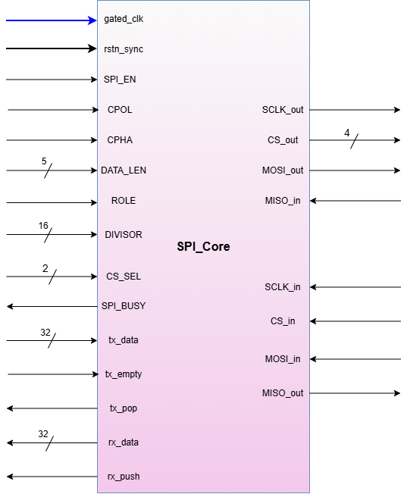
Hình 2.16: Sơ đồ khối module SPI_Core

Mô tả chức năng
Module SPI_Core đóng vai trò là trung tâm thực thi giao thức truyền thông nối tiếp SPI ở cả hai vai trò Master và Slave, hoạt động hoàn toàn độc lập với chuẩn giao thức bus hệ thống AMBA APB. Toàn bộ khối vận hành đồng bộ trên miền xung nhịp gated_clk (do module clk_gating cấp) nhằm cho phép ngắt hoàn toàn công suất động khi lõi không có nhu cầu truyền/nhận dữ liệu
Nhiệm vụ cốt lõi của module bao gồm:
- Điều hòa và đồng bộ hóa tín hiệu biên (Input Conditioning): Tiếp nhận các tín hiệu vật lý đi vào từ khối Analog Comparator (MISO_in, SCLK_in, CS_in, MOSI_in), thực hiện đồng bộ hóa 2 tầng Flip-Flop để triệt tiêu hiện tượng siêu ổn định (Metastability), lọc nhiễu xung gai (Digital Glitch Filter) và trích xuất sườn xung nhịp phục vụ cơ chế lấy mẫu (Oversampling) ở chế độ Slave
- Tạo xung nhịp truyền thông và Quản lý chọn đa thiết bị: Tự động chia tần số từ xung nhịp gated_clk theo hệ số DIVISOR để sinh xung nhịp SCLK_out khi đóng vai trò Master, đồng thời giải mã lựa chọn tối đa 4 thiết bị ngoại vi độc lập qua bus CS_out[3:0] (hoặc giám sát chân CS_in khi đóng vai trò Slave)
- Điều phối giao thức đa chế độ và Bắt tay bộ đệm FIFO: Vận hành máy trạng thái trung tâm hỗ trợ đầy đủ 4 chế độ định thời chuẩn giao thức SPI (SPI Modes 0, 1, 2, 3) thông qua cặp tham số CPOL và CPHA. Module tự động theo dõi cờ tx_empty để rút dữ liệu truyền (tx_pop), cập nhật cờ báo bận SPI_BUSY, và phát xung đẩy dữ liệu nhận (rx_push) sang APB_Interface ngay khi hoàn tất khung truyền
- Chuyển đổi dữ liệu Song song – Nối tiếp theo chuẩn MSB-first: Thực hiện dịch bit truyền ra chân MOSI_out (Master) / MISO_out (Slave) và lấy mẫu bit nhận từ MISO_in (Master) / MOSI_in (Slave) với độ dài khung dữ liệu tùy chỉnh linh hoạt từ 1 bit đến 32 bit theo tham số DATA_LEN
Lưu ý về thứ tự truyền bit nối tiếp: Thiết kế của khối SPI_Core cố định thứ tự truyền và nhận dữ liệu nối tiếp trên đường dây vật lý theo chuẩn MSB-first (bit có trọng số lớn nhất nằm trong phạm vi khung truyền DATA_LEN sẽ được đẩy ra và lấy mẫu đầu tiên; thiết kế không hỗ trợ chế độ truyền LSB-first)

Mô tả tín hiệu vào/ra (I/O)
Tổng quan tín hiệu I/O module SPI_Core:
Bảng 2.26: Mô tả tín hiệu I/O module SPI_Core
Tên | Độ rộng | Chiều | Mô tả chức năng
gated_clk | 1-bit | Input | Xung nhịp hoạt động của lõi SPI đã qua xử lý cắt xung nhịp từ module clk_gating
rstn_sync | 1-bit | Input | Tín hiệu reset hệ thống bất đồng bộ, tích cực mức thấp từ module reset_sync
SPI_EN | 1-bit | Input | Tín hiệu cho phép kích hoạt hoặc vô hiệu hóa toàn bộ hoạt động của SPI_Core từ APB_Interface
CPOL | 1-bit | Input | Cấu hình cực tính xung nhịp SPI khi rảnh (0 = mức thấp, 1 = mức cao) từ APB_Interface
CPHA | 1-bit | Input | Cấu hình pha lấy mẫu và dịch dữ liệu trên sườn xung nhịp từ APB_Interface
DATA_LEN | 5-bit | Input | Cấu hình độ dài khung truyền từ 1-bit (5'b00000) đến 32-bit (5'b11111) từ APB_Interface
ROLE | 1-bit | Input | Cấu hình vai trò hoạt động của lõi SPI (1 = SPI Master, 0 = SPI Slave) từ APB_Interface
CS_SEL | 2-bit | Input | Cấu hình chọn đường Chip Select đích (Slave 0 đến Slave 3) ở chế độ Master từ APB_Interface
DIVISOR | 16-bit | Input | Hệ số chia tần số tạo tốc độ Baud ở chế độ Master từ APB_Interface
SPI_BUSY | 1-bit | Output | Cờ báo trạng thái SPI_Core đang thực hiện truyền/nhận dữ liệu, gửi về APB_Interface
tx_data | 32-bit | Input | Từ dữ liệu truyền 32-bit xuất tĩnh từ đỉnh TX_fifo của APB_Interface
tx_empty | 1-bit | Input | Cờ báo TX_fifo đang trống từ APB_Interface, dùng làm tín hiệu Auto-start ở chế độ Master
tx_pop | 1-bit | Output | Xung điều khiển (rộng 1 chu kỳ gated_clk) yêu cầu rút dữ liệu truyền từ TX_fifo
rx_data | 32-bit | Output | Từ dữ liệu nhận 32-bit hoàn chỉnh xuất sang RX_fifo của APB_Interface
rx_push | 1-bit | Output | Xung điều khiển (rộng 1 chu kỳ gated_clk) yêu cầu đẩy dữ liệu nhận vào RX_fifo
SCLK_out | 1-bit | Output | Xung nhịp giao tiếp SPI do lõi IP sinh ra ở chế độ Master để cấp cho ngoại vi
CS_out | 4-bit | Output | Bus chọn chip tích cực mức thấp ở chế độ Master, điều khiển tối đa 4 thiết bị Slave ngoại vi
MOSI_out | 1-bit | Output | Đường dữ liệu nối tiếp xuất từ lõi IP (chế độ Master) ra thiết bị ngoại vi
MISO_in | 1-bit | Input | Đường dữ liệu nối tiếp nhận từ thiết bị ngoại vi vào lõi IP (chế độ Master)
SCLK_in | 1-bit | Input | Xung nhịp giao tiếp SPI nhận từ một Master bên ngoài khi hoạt động ở chế độ Slave
CS_in | 1-bit | Input | Tín hiệu chọn chip tích cực mức thấp nhận từ Master bên ngoài ở chế độ Slave
MOSI_in | 1-bit | Input | Đường dữ liệu nối tiếp nhận từ Master bên ngoài vào lõi IP ở chế độ Slave
MISO_out | 1-bit | Output | Đường dữ liệu nối tiếp xuất từ lõi IP (chế độ Slave) trả về cho Master bên ngoài

Kiến trúc nội bộ
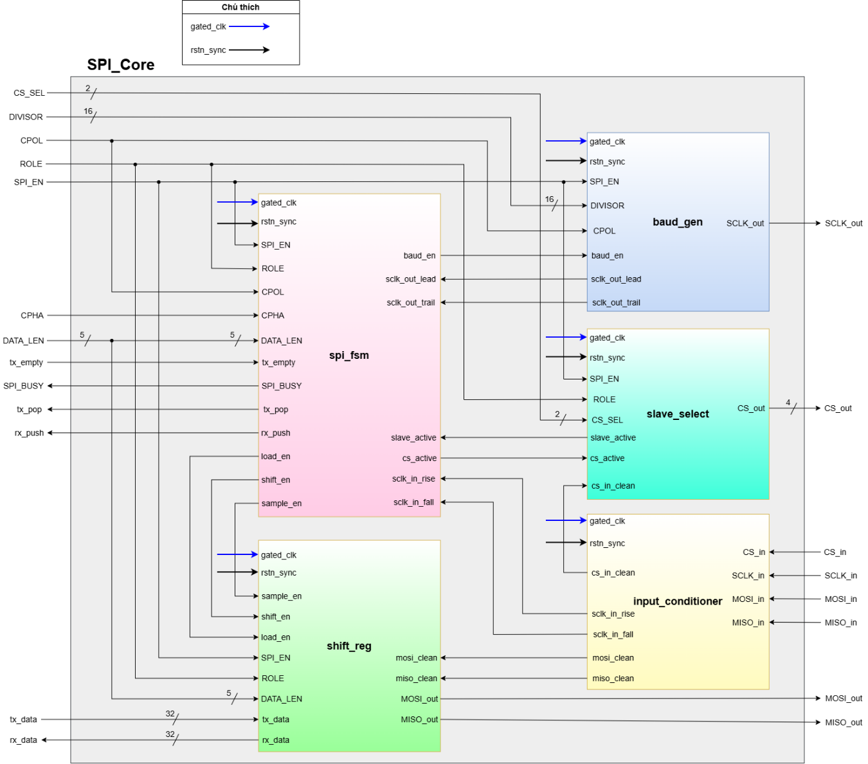
Hình 2.17: Kiến trúc nội bộ module SPI_Core
Để phân tách rõ ràng giữa miền xử lý tín hiệu biên, bộ tạo xung nhịp, luồng điều khiển (Control Path) và luồng dữ liệu (Data Path), kiến trúc bên trong SPI_Core được thiết kế gồm 5 module con phối hợp chặt chẽ trên cùng miền xung nhịp gated_clk:
- input_conditioner (Điều hòa tín hiệu đầu vào): Đóng vai trò là tầng bảo vệ giao tiếp biên cho toàn bộ 4 đường tín hiệu vật lý đi vào (CS_in, SCLK_in, MOSI_in, MISO_in). Khối thực hiện đồng bộ hóa 2 tầng Flip-Flop và lọc nhiễu số để xuất ra các tín hiệu dữ liệu sạch (cs_in_clean, mosi_clean, miso_clean), đồng thời tích hợp bộ phát hiện sườn để trích xuất xung sườn lên (sclk_in_rise) và sườn xuống (sclk_in_fall) của xung nhịp SCLK_in cung cấp cho máy trạng thái ở chế độ Slave
- baud_gen (Bộ tạo tốc độ Baud và xung nhịp Master): Chịu trách nhiệm chia tần số xung nhịp gated_clk theo hệ số chia 16-bit DIVISOR khi nhận lệnh kích hoạt baud_en từ máy trạng thái trung tâm ở chế độ Master. Khối trực tiếp xuất xung nhịp vật lý SCLK_out ra ngoại vi thông qua Flip-Flop đầu ra (đảm bảo mức điện áp khi rảnh tuân thủ cấu hình CPOL và loại bỏ hoàn toàn glitch combinational trên đường clock), đồng thời sinh ra hai xung định thời nội bộ đánh dấu thời điểm chuyển sườn thứ nhất (sclk_out_lead) và sườn thứ hai (sclk_out_trail) của mỗi chu kỳ SCLK_out gửi về spi_fsm
- slave_select (Quản lý chọn chip): Là khối logic hỗn hợp quản lý việc kích hoạt thiết bị cho cả hai vai trò Master và Slave dựa trên tín hiệu SPI_EN và ROLE. Phần tổ hợp đầu vào thực hiện giải mã lựa chọn và MUX, còn phần tuần tự ở đầu ra sử dụng một thanh ghi 4-bit đồng bộ sườn lên gated_clk kèm reset bất đồng bộ rstn_sync để chốt tín hiệu CS_out[3:0] trước khi xuất ra chân vật lý. Ở chế độ Master (ROLE = 1), khi máy trạng thái bật cờ cs_active = 1, khối giải mã địa chỉ 2-bit CS_SEL để kéo đường tương ứng trong bus 4-bit CS_out[3:0] xuống mức tích cực thấp (0) và giữ các đường còn lại ở mức cao (1). Kết quả decode được chốt qua Flip-Flop 4-bit đầu ra nhằm loại bỏ hoàn toàn glitch combinational có thể phát sinh khi cs_active hoặc ROLE chuyển trạng thái. Khi rstn_sync = 0, thanh ghi CS_out được đặt bất đồng bộ về giá trị idle 4'b1111 (tất cả 4 Slave inactive). Ở chế độ Slave (ROLE = 0), khối luôn ghim CS_out[3:0] = 4'b1111, đồng thời theo dõi tín hiệu cs_in_clean từ input_conditioner để xuất cờ slave_active báo cho spi_fsm biết khi nào Master bên ngoài đang chọn chip (CS_in = 0)
- spi_fsm (Máy trạng thái điều khiển trung tâm): Đóng vai trò là bộ điều phối toàn bộ hoạt động của SPI_Core. Khối tiếp nhận các tham số cấu hình (SPI_EN, ROLE, CPOL, CPHA, DATA_LEN), trạng thái hàng đợi truyền (tx_empty), cờ chọn chip Slave (slave_active) cùng hệ thống xung sườn từ baud_gen (Master) và input_conditioner (Slave). Từ đó, máy trạng thái quản lý bộ đếm số bit trong khung truyền, điều khiển cờ SPI_BUSY, phát xung bắt tay rút/đẩy FIFO (tx_pop, rx_push), bật bộ tạo xung (baud_en, cs_active), và giải mã chính xác thời điểm phát các xung điều khiển nạp dữ liệu (load_en), dịch bit (shift_en) và lấy mẫu bit (sample_en) sang thanh ghi dịch
- shift_reg (Thanh ghi dịch truyền/nhận 32-bit): Đóng vai trò là khối Datapath thực hiện chuyển đổi dữ liệu Song song – Nối tiếp (trên đường truyền) và Nối tiếp – Song song (trên đường nhận) theo quy tắc cố định MSB-first. Khi nhận xung load_en từ spi_fsm, khối chốt từ dữ liệu tx_data[31:0] và căn chỉnh theo DATA_LEN để xuất từng bit ra chân MOSI_out (khi ROLE = 1) hoặc MISO_out (khi ROLE = 0) tại mỗi xung shift_en. Song song đó, tại mỗi xung sample_en, khối lấy mẫu bit dữ liệu sạch từ miso_clean (khi ROLE = 1) hoặc mosi_clean (khi ROLE = 0) để dịch tuần tự vào thanh ghi nhận và xuất từ dữ liệu 32-bit hoàn chỉnh ra bus rx_data[31:0]

Thiết kế module Điều hòa tín hiệu đầu vào (input_conditioner)

Sơ đồ khối
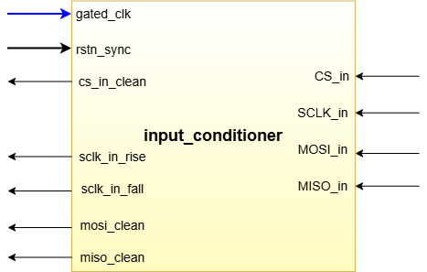
Hình 2.18: Sơ đồ khối module input_conditioner

Mô tả chức năng
Module input_conditioner đóng vai trò là tầng bảo vệ giao tiếp biên của toàn bộ SPI_Core, tiếp nhận 4 đường tín hiệu vật lý đi vào từ khối Analog Comparator (CS_in, SCLK_in, MOSI_in, MISO_in) và chuyển đổi chúng thành các tín hiệu số sạch, đồng bộ với miền xung nhịp gated_clk, sẵn sàng cho các module logic phía sau (spi_fsm, shift_reg) sử dụng mà không gặp rủi ro về bất ổn định hoặc nhiễu
Chức năng cốt lõi của module bao gồm:
- Đồng bộ hóa chống bất ổn định (Metastability Protection): Toàn bộ 4 đường tín hiệu bất đồng bộ đi qua chuỗi 2 Flip-Flop mắc nối tiếp (meta_FF → sync_FF), triệt tiêu xác suất bắt được trạng thái bất ổn định (metastability) khi các FF logic bên trong lấy mẫu tín hiệu ngoại vi không đồng pha với PCLK
- Lọc nhiễu số (Digital Glitch Filter): Ba đường tín hiệu quan trọng ở chế độ Slave (SCLK_in, CS_in, MOSI_in) được xử lý bổ sung qua mạch lọc đa số 3-out-of-4 (N = 3), loại bỏ các xung giả có độ rộng nhỏ hơn 3 chu kỳ gated_clk (< 60 ns ở PCLK = 50 MHz). Riêng tín hiệu MISO_in (chỉ dùng ở chế độ Master) được bỏ qua tầng filter để giảm độ trễ, vì thời điểm lấy mẫu MISO_in được spi_fsm xác định chính xác từ sườn SCLK_out nội bộ
- Phát hiện sườn xung nhịp SCLK_in (Edge Detection): Trích xuất hai xung đơn chu kỳ độc lập sclk_in_rise (0→1) và sclk_in_fall (1→0) từ tín hiệu sclk_clean đã lọc, cung cấp cho spi_fsm làm tín hiệu kích hoạt sampling/shifting ở chế độ Slave.
Giới hạn thiết kế: Với cấu hình filter N = 3, tần số SCLK_in tối đa mà IP có thể hoạt động Slave đáng tin cậy là f_SCLK_max ≈ 5 MHz (T_half tối thiểu = 5 chu kỳ gated_clk = 100 ns). Pipeline latency tổng từ chân vật lý đến output clean/edge là 6 chu kỳ gated_clk (120 ns) cho 3 kênh Slave-mode và 2 chu kỳ (40 ns) cho kênh MISO_in

Kiến trúc nội bộ
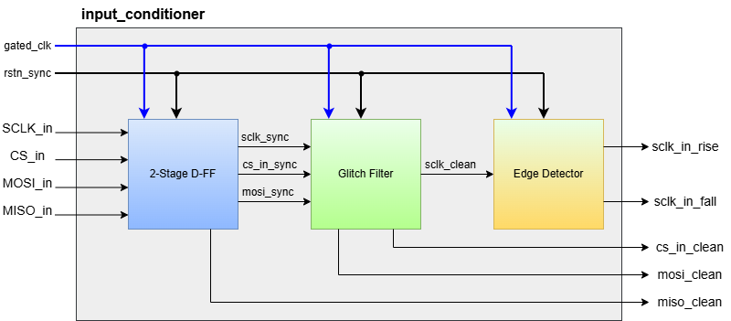
Hình 2.19: Kiến trúc nội bộ module input_conditioner

Kiến trúc bên trong input_conditioner được tổ chức thành 3 tầng pipeline nối tiếp, áp dụng đầy đủ cho các đường tín hiệu Slave-mode (CS_in, SCLK_in, MOSI_in); riêng kênh MISO_in (Master-mode) chỉ đi qua Tầng 1 để tối ưu độ trễ pipeline:
- Tầng 1 — Đồng bộ hóa Metastability (2-FF Synchronizer)
Mỗi đường tín hiệu đi qua chuỗi 2 Flip-Flop mắc nối tiếp đồng bộ sườn lên gated_clk, kèm khởi tạo bất đồng bộ khi rstn_sync = 0. Flip-Flop thứ nhất (meta_FF) có thể bắt được trạng thái siêu ổn định do lấy mẫu tín hiệu bất đồng bộ, nhưng Flip-Flop thứ hai (sync_FF) sẽ ổn định lại sau 1 chu kỳ, cho ra tín hiệu đã đồng bộ hoàn toàn với miền gated_clk. Tầng này áp dụng cho cả 4 kênh (CS_in, SCLK_in, MOSI_in, MISO_in). Khi rstn_sync = 0, hai Flip-Flop của kênh CS_in (meta_cs, sync_cs) được Preset bất đồng bộ lên mức 1 (do CS_in tích cực mức thấp, mức nghỉ là 1), trong khi các Flip-Flop của 3 kênh còn lại (SCLK_in, MOSI_in, MISO_in) được Reset bất đồng bộ về mức 0

- Tầng 2 — Lọc nhiễu số với N = 3 (Digital Glitch Filter)
Áp dụng cho 3 kênh Slave-mode (CS_in, SCLK_in, MOSI_in). Mỗi kênh có một thanh ghi dịch 4-bit nhận giá trị từ sync_FF ở mỗi sườn lên gated_clk. Mạch tổ hợp bỏ phiếu đa số (3-out-of-4 majority vote) tính tổng số bit 1 trong thanh ghi dịch và quyết định output:
- Nếu count ≥ 3 → thanh ghi output clean_FF được chốt lên 1
- Nếu count ≤ 1 → clean_FF được chốt về 0
- Nếu count = 2 → clean_FF giữ nguyên giá trị cũ
Kênh MISO_in bỏ qua tầng này, tín hiệu sync_miso được định tuyến trực tiếp làm miso_clean để giảm latency xuống còn 2 chu kỳ. Khi rstn_sync = 0, để chống kích hoạt giả ở chế độ Slave, thanh ghi lọc nhiễu của kênh CS_in được khởi tạo bất đồng bộ lên mức cao (filter_sr_cs <= 4'b1111 và cs_in_clean <= 1'b1); ngược lại, hai kênh SCLK_in và MOSI_in được khởi tạo bất đồng bộ về mức thấp (filter_sr <= 4'b0000, sclk_clean <= 1'b0 và mosi_clean <= 1'b0)

- Tầng 3 — Phát hiện sườn xung nhịp (Edge Detector)
Chỉ áp dụng cho kênh SCLK_in. Clean output từ tầng 2 sclk_clean được nối song song vào một Flip-Flop trễ 1 chu kỳ delayed_sclk và vào hai cổng AND tổ hợp sinh ra hai xung điều khiển
- sclk_in_rise = sclk_clean AND (NOT delayed_sclk)
- sclk_in_fall = (NOT sclk_clean) AND delayed_sclk
Hai xung này được gửi trực tiếp đến spi_fsm làm trigger cho mạch sampling và shifting ở chế độ Slave. Kênh CS_in và MOSI_in không cần tầng này vì FSM và thanh ghi dịch sử dụng chúng dưới dạng mức logic (level-sensitive). Khi rstn_sync = 0, Flip-Flop delayed_sclk được Clear bất đồng bộ về 0 khớp hoàn toàn với sclk_clean = 0, đảm bảo sclk_in_rise = sclk_in_fall = 0 ngay sau khi reset.
Lưu ý: Trong trường hợp Master bên ngoài để SCLK_in ở mức nghỉ bằng 1 ứng với CPOL = 1, sau khi thoát reset sẽ có một sườn lên đi qua chuỗi lọc nhiễu sau 6 chu kỳ gated_clk; tuy nhiên lúc này cs_in_clean = 1 nên slave_active = 0, máy trạng thái spi_fsm đang ở trạng thái IDLE sẽ tự động bỏ qua xung này trước khi phiên giao dịch Slave thực sự bắt đầu
Bảng 2.27: Phân cấp xử lý theo từng kênh module input_conditioner
Kênh | Tầng 1  (Sync FF) | Tầng 2  (Glitch Filter) | Tầng 3  (Edge Detector)
SCLK_in | Có | Có | Có
CS_in | Có | Có | Không
MOSI_in | Có | Có | Không
MISO_in | Có | Không | Không

Mô tả hoạt động
- Cơ chế đồng bộ hóa Metastability (Tầng 1)
Khi các tín hiệu vật lý từ ngoại vi SPI đi vào các chân CS_in, SCLK_in, MOSI_in, MISO_in, chúng hoàn toàn bất đồng bộ với xung nhịp gated_clk nội bộ. Nếu lấy mẫu trực tiếp bằng FF logic phía sau, có xác suất FF rơi vào trạng thái bất ổn định (Metastability), lan truyền trạng thái bất định sang các tầng tiếp theo và gây lỗi logic không kiểm soát
Tầng 1 giải quyết vấn đề này bằng chuỗi 2 Flip-Flop mắc nối tiếp hoạt động tại sườn lên gated_clk. FF thứ nhất (meta_FF) có thể bắt được giá trị bất ổn định, nhưng chỉ có 1 chu kỳ gated_clk để resolve về mức xác định. FF thứ hai (sync_FF) lấy mẫu output đã ổn định của meta_FF ở chu kỳ tiếp theo, cho ra tín hiệu đồng bộ hoàn toàn với miền gated_clk.
- Cơ chế lọc nhiễu số (Tầng 2)
Sau khi đồng bộ hóa, tín hiệu cs_in_sync, sclk_sync, mosi_sync được đưa vào thanh ghi dịch 4-bit filter_sr. Tại mỗi sườn lên gated_clk, thanh ghi dịch 1 vị trí theo luật filter_sr <= {filter_sr[2:0], sync_FF_output}. Mạch tổ hợp đếm số bit 1 trong 4 ô của filter_sr và quyết định trạng thái output theo 3 ngưỡng:
- Set to 1: Khi count ≥ 3 (majority mạnh về mức cao), clean_FF được chốt lên 1 tại sườn lên gated_clk tiếp theo
- Reset to 0: Khi count ≤ 1 (majority mạnh về mức thấp), clean_FF được chốt về 0
- Giữ trạng thái: Khi count = 2 (bất phân giữa hai mức), clean_FF giữ nguyên giá trị cũ
Cơ chế giữ trạng thái ngăn chặn hiện tượng dao động output trong vùng chuyển tiếp, đảm bảo clean_FF luôn ở mức xác định. Mọi xung giả có độ rộng nhỏ hơn 3 chu kỳ gated_clk sẽ không đủ để count đạt ngưỡng 3 → bị lọc hoàn toàn

- Cơ chế phát hiện sườn SCLK_in (Tầng 3)
Tại mỗi sườn lên gated_clk, Flip-Flop delayed_sclk sao chép giá trị hiện tại của sclk_clean. Hai xung sườn được sinh ra bằng mạch tổ hợp đơn giản:
- sclk_in_rise = sclk_clean & !delayed_sclk
- sclk_in_fall = !sclk_clean & delayed_sclk
Khi sclk_clean chuyển 0 →1 tại chu kỳ n, delayed_sclk vẫn còn giá trị cũ 0 (chưa kịp chốt giá trị mới), nên sclk_in_rise = 1 trong đúng 1 chu kỳ gated_clk. Ở chu kỳ n+1, delayed_sclk đã bắt được giá trị 1, sclk_in_rise trở về 0. Tương tự cho sclk_in_fall. Hai xung có độ rộng chính xác 1 chu kỳ gated_clk — đủ để spi_fsm nhận diện duy nhất một lần cho mỗi sườn SCLK_in thật, không trễ thông tin so với sclk_clean

- Phân cấp xử lý MISO_in và giới hạn tần số
Module áp dụng phân cấp xử lý khác nhau cho 4 kênh:
- 3 kênh Slave-mode (CS_in, SCLK_in, MOSI_in): Đi qua đầy đủ Tầng 1 + Tầng 2, bổ sung Tầng 3 cho SCLK_in. Lý do: tín hiệu đến từ Master bên ngoài có thể bị nhiễu, cần filter đầy đủ
- Kênh MISO_in (Master-mode): Chỉ qua Tầng 1 (2-FF sync), bỏ qua Tầng 2 và Tầng 3. Lý do: thời điểm lấy mẫu MISO_in được spi_fsm xác định chính xác từ sườn SCLK_out nội bộ (không cần detect edge của MISO_in), và Slave bên ngoài thường driving đường MISO rất ổn định (không cần filter nặng). Pipeline latency = 2 chu kỳ gated_clk — tối ưu cho tốc độ Master mode cao
Giới hạn tần số SCLK_in ở chế độ Slave được tính theo công thức:
 | f_SCLK_max = f_gated_clk / (2 × (N+2)) = 50 / 10 = 5 MHz | PT 2-1
- Tương đương T_half ≥ 5 chu kỳ gated_clk (100 ns)

- Đặc tả logic hoạt động của các thành phần và tín hiệu đầu ra
Bảng 2.28: Đặc tả logic hoạt động của các thành phần và tín hiệu đầu ra module input_conditioner
Thành phần / Tín hiệu | Phân loại | Điều kiện và Quy tắc cập nhật / Giải mã | Mô tả chức năng đầu ra
Tầng 1  (Synchronizer FF) | Tuần tự đồng bộ sườn lên gated_clk, reset bất đồng bộ | - Khi rstn_sync = 0: Kênh CS_in đặt meta_cs = sync_cs = 1'b1; các kênh SCLK_in, MOSI_in, MISO_in đặt meta_FF = sync_FF = 1'b0.  - Khi rstn_sync = 1: meta_FF lấy mẫu chân vật lý tương ứng, sync_FF lấy mẫu output của meta_FF | Đồng bộ hóa 4 tín hiệu bất đồng bộ vào miền gated_clk, triệt tiêu metastability. Áp dụng cho cả 4 kênh
Tầng 2 — Filter shift register | Tuần tự đồng bộ sườn lên gated_clk, reset bất đồng bộ | - Khi rstn_sync = 0: Kênh CS_in đặt filter_sr_cs <= 4'b1111; kênh SCLK_in và MOSI_in đặt filter_sr <= 4'b0000  - Khi rstn_sync = 1: filter_sr <= {filter_sr[2:0], sync_FF} | Lưu 4 mẫu gần nhất của sync_FF, phục vụ mạch bỏ phiếu đa số. Chỉ áp dụng cho CS_in, SCLK_in, MOSI_in
Tầng 2 — Clean output FFs | Tuần tự đồng bộ sườn lên gated_clk, reset bất đồng bộ | - Khi rstn_sync = 0: Đặt cs_in_clean <= 1'b1; đặt sclk_clean <= 1'b0 và mosi_clean <= 1'b0  - Khi count(filter_sr) ≥ 3: clean_FF <= 1'b1  - Khi count(filter_sr) ≤ 1: clean_FF <= 1'b0  - Khi count(filter_sr) = 2: clean_FF <= clean_FF (giữ nguyên) | Xuất 3 tín hiệu Slave-mode đã lọc nhiễu, loại bỏ glitch < 60 ns. Nối tới spi_fsm, slave_select và shift_reg
MISO_in bypass path (miso_clean) | Tổ hợp | miso_clean = sync_miso (lấy trực tiếp từ output Tầng 1, không qua Tầng 2) | Cung cấp dữ liệu nhận MISO sạch cho shift_reg ở chế độ Master với latency tối thiểu 2 chu kỳ
Tầng 3 — Delayed FF (delayed_sclk) | Tuần tự đồng bộ sườn lên gated_clk, reset bất đồng bộ | - Khi rstn_sync = 0: delayed_sclk <= 1'b0 (khớp với sclk_clean = 0, ngăn false edge sau reset)  - Khi rstn_sync = 1: delayed_sclk <= sclk_clean | Lưu giá trị sclk_clean của chu kỳ trước, phục vụ mạch so sánh phát hiện sườn
Tầng 3 — Edge pulses (sclk_in_rise, sclk_in_fall) | Tổ hợp | sclk_in_rise = sclk_clean & !delayed_sclk  sclk_in_fall = !sclk_clean & delayed_sclk | Hai xung đơn chu kỳ đánh dấu sườn lên và sườn xuống của sclk_clean, gửi tới spi_fsm kích hoạt sampling/shifting ở chế độ Slave

- Các trường hợp hoạt động cơ bản
Bảng 2.29: Các trường hợp hoạt động cơ bản module input_conditioner
Trường hợp | Điều kiện | Hành vi của input_conditioner | Kết quả nội bộ hệ thống
Reset hệ thống (System Reset) | rstn_sync = 0 | Khởi tạo bất đồng bộ các FF về trạng thái nghỉ an toàn:  - Chuỗi CS_in (meta_cs, sync_cs, filter_sr_cs, cs_in_clean) = 1  - Chuỗi SCLK_in (meta_sclk, sync_sclk, filter_sr_sclk, sclk_clean, delayed_sclk) = 0. - Chuỗi MOSI_in và MISO_in = 0 | cs_in_clean = 1 đảm bảo slave_select giữ slave_active = 0 (không kích hoạt giả Slave sau reset).  sclk_clean = delayed_sclk = 0  giữ sclk_in_rise = sclk_in_fall = 0
Tín hiệu Slave-mode ổn định (Clean Slave Signal Pass) | rstn_sync = 1  (CS_in/ SCLK_in /MOSI_in) giữ giá trị mới ổn định ≥ 5 chu kỳ gated_clk | Tầng 1 đồng bộ hóa trong 2 chu kỳ. Tầng 2 nhận 3+ mẫu giống nhau trong filter_sr, majority vote đạt 3/4 → clean_FF cập nhật. Nếu là SCLK_in, Tầng 3 phát pulse rise hoặc fall trong đúng 1 chu kỳ | Output clean reflect giá trị mới sau 6 chu kỳ. sclk_in_rise hoặc sclk_in_fall nhảy đúng 1 cycle tại thời điểm sclk_clean chuyển trạng thái
Lọc glitch (Glitch Rejection) | Các input Slave-mode xuất hiện xung glitch có độ rộng < 3 chu kỳ gated_clk | Tầng 1 chuyển glitch vào filter_sr. Tầng 2 đếm số bit 1 không bao giờ đạt 3/4 → majority vote không flip → clean_FF giữ nguyên giá trị cũ. Tầng 3 không phát pulse | Glitch bị filter lọc bỏ. FSM không bị kích hoạt sai, bit counter không bị đếm thừa, data integrity được bảo toàn
Sườn SCLK_in hợp lệ  (Valid SCLK Edge) | sclk_clean chuyển 0→1 (hoặc 1→0) tại sườn lên gated_clk | Tại chu kỳ chuyển: sclk_in_rise = 1 (hoặc sclk_in_fall = 1) do mạch tổ hợp so sánh sclk_clean mới với delayed_sclk cũ. Ở chu kỳ kế, delayed_sclk cập nhật giá trị mới → pulse tự về 0 | spi_fsm nhận xung rise/fall trong 1 chu kỳ, kích hoạt shift_en hoặc sample_en tùy theo cấu hình CPHA
MISO_in trong Master mode  (Fast Data Path) | rstn_sync = 1  Có sự thay đổi trên chân MISO_in | Chỉ đi qua Tầng 1 (meta_miso → sync_miso → miso_clean), không qua filter, không qua edge detector | Latency chỉ 2 chu kỳ. miso_clean sẵn sàng để shift_reg lấy mẫu tại sườn sclk_out_lead/trail do baud_gen nội bộ sinh ra, cho phép Master hoạt động ở tần số SCLK_out cao tới 12.5 MHz
SCLK_in vượt tần số thiết kế (SCLK Overspeed) | SCLK_in có tần số > 5 MHz (T_half < 5 chu kỳ gated_clk) | Filter không nhận đủ 3 mẫu giống nhau trước khi input thay đổi ngược → majority vote không đạt ngưỡng ổn định → sclk_clean không toggle đầy đủ | Pulse sclk_in_rise/fall bị mất hoặc bị méo → spi_fsm bỏ sót edge → frame SPI bị lệch bit.  Firmware phải đảm bảo Master bên ngoài không gửi SCLK vượt 5 MHz ở chế độ Slave

Mô tả tín hiệu vào/ra (I/O)
Tổng quan tín hiệu I/O của module input_conditioner:
Bảng 2.30: Mô tả tín hiệu I/O module input_conditioner
Tên | Độ rộng | Chiều | Mô tả chức năng
gated_clk | 1-bit | Input | Xung nhịp hoạt động đã qua xử lý cắt xung nhịp từ module clk_gating, kích hoạt tại sườn dương
rstn_sync | 1-bit | Input | Tín hiệu reset hệ thống bất đồng bộ, tích cực mức thấp (đã đồng bộ hóa)
CS_in | 1-bit | Input | Tín hiệu chọn chip bất đồng bộ (tích cực mức thấp) nhận từ Master bên ngoài khi IP hoạt động ở chế độ Slave
SCLK_in | 1-bit | Input | Xung nhịp giao tiếp SPI bất đồng bộ nhận từ Master bên ngoài khi IP hoạt động ở chế độ Slave
MOSI_in | 1-bit | Input | Đường dữ liệu nối tiếp bất đồng bộ từ Master bên ngoài vào IP khi hoạt động ở chế độ Slave
MISO_in | 1-bit | Input | Đường dữ liệu nối tiếp bất đồng bộ từ Slave bên ngoài vào IP khi hoạt động ở chế độ Master
cs_in_clean | 1-bit | Output | Tín hiệu CS_in đã sạch (sau sync 2-FF + filter majority 3/4), gửi tới module slave_select để tổng hợp cờ slave_active cho spi_fsm
mosi_clean | 1-bit | Output | Tín hiệu MOSI_in đã sạch (sau sync 2-FF + filter majority 3/4), gửi tới shift_reg lấy mẫu ở chế độ Slave tại thời điểm trigger bởi sclk_in_rise/fall
miso_clean | 1-bit | Output | Tín hiệu MISO_in đã đồng bộ hóa (chỉ qua sync 2-FF, không qua filter), gửi tới shift_reg lấy mẫu ở chế độ Master tại thời điểm trigger bởi sclk_out_lead/trail
sclk_in_rise | 1-bit | Output | Xung đơn chu kỳ gated_clk đánh dấu sườn lên (0→1) của sclk_clean, gửi tới spi_fsm kích hoạt sampling/shifting ở chế độ Slave
sclk_in_fall | 1-bit | Output | Xung đơn chu kỳ gated_clk đánh dấu sườn xuống (1→0) của sclk_clean, gửi tới spi_fsm kích hoạt sampling/shifting ở chế độ Slave

